ĐẠI HỌC QUỐC GIA TP. HỒ CHÍ MINH
TRƯỜNG ĐẠI HỌC CÔNG NGHỆ THÔNG TIN
KHOA CÔNG NGHỆ THÔNG TIN

TRẦN VĂN HIẾU- 24410162
NGUYỄN THANH TÙNG - 24410255
NGUYỄN MINH QUANG - 24410217
NGUYỄN CHÂU VƯƠNG - 24410260
NGUYỄN THÁI HOÀNG - 24410168
TRẦN ĐỨC MINH - 24410197

KHÓA LUẬN TỐT NGHIỆP
TÌM HIỂU HỆ THỐNG QUY TRÌNH NGHIỆP VỤ MẢNG THƯƠNG MẠI ĐIỆN TỬ CỦA CÔNG TY MFAST

GIẢNG VIÊN HƯỚNG DẪN
HÀ LÊ HOÀI TRUNG

MỤC LỤC

Chương 1. GIỚI THIỆU CÔNG TY MFAST 9
1.1. Tổng quan về MFast. 9
1.1.1. Lịch sử hình thành. 9
1.1.2. Quy mô kinh doanh. 9
1.1.3. Thành tựu nổi bật. 10
1.2. Cơ cấu tổ chức. 10
Chương 2. HỆ THỐNG QUY TRÌNH NGHIỆP VỤ MFAST 12
2.1. Kiến trúc quy trình nghiệp vụ của MFast. 12
2.1.1. Quy trình quản lý (Management processes). 13
2.1.2. Quy trình cốt lõi (Core processes). 13
2.1.3. Bộ phận, quy trình hỗ trợ (Support processes). 13
Chương 3. MÔ HÌNH HÓA CHI TIẾT CÁC QUY TRÌNH BẰNG BPMN VÀ PHÂN TÍCH CÁC QUY TRÌNH 15
3.1. Quy trình tuyển dụng nhân sự. 15
3.1.1. Mô tả quy trình. 15
3.1.2. Phân tích quy trình. 16
3.1.3. Phân tích định tính. 17
3.1.4. Phân tích định lượng 20
3.2. Quy trình quản lý tài chính. 21
3.2.1. Mô tả quy trình. 21
3.2.2. Phân tích quy trình. 23
3.2.3. Phân tích định tính. 24
3.2.4. Phân tích định lượng 26
3.3. Quy trình mua hàng online. 26
3.3.1. Mô tả quy trình. 26
3.3.2. Phân tích quy trình. 29
3.3.3. Phân tích định tính 30
3.3.4. Phân tích định lượng 34
3.4. Quy trình kiểm kê kho. 37
3.4.1. Mô tả quy trình. 37
3.4.2. Phân tích quy trình. 39
3.4.3. Phân tích định tính. 40
3.4.4. Phân tích định lượng 44
3.5. Quy trình bảo trì sản phẩm. 47
3.5.1. Mô tả quy trình. 47
3.5.2. Phân tích quy trình. 49
3.5.3. Phân tích định tính. 50
3.5.4. Phân tích định lượng 52
3.6. Quy trình chăm sóc khách hàng. 53
3.6.1. Mô tả quy trình. 53
3.6.2. Phân tích quy trình. 55
3.6.3. Phân tích định tính. 56
3.6.4. Phân tích định lượng 59
Chương 4. KẾT LUẬN. 62

DANH MỤC HÌNH
Hình 1.2.1 Sơ đồ cơ cấu tổ chức 10
Hình 2.1.1 Sơ đồ kiến trúc nghiệp vụ 12
Hình 3.1.1 Quy trình tuyển dụng nhân sự 15
Hình 3.1.2 Mô hình BPMN tuyển dụng nhân sự 16
Hình 3.2.1 Quy trình quản lý tài chính 21
Hình 3.2.2 Mô hình BPMN quản lý tài chính 23
Hình 3.3.1 Quy trình mua hàng online 26
Hình 3.3.2 BPMN quy trình mua hàng online 29
Hình 3.4.1 Quy trình kiểm kê kho 37
Hình 3.4.2 BPMN quy trình kiểm kê kho 39
Hình 3.5.1 Quy trình bảo trì sản phẩm 47
Hình 3.5.2 BPMN quy trình bảo trì sản phẩm 49
Hình 3.6.1 Quy trình chăm sóc khách hàng 53
Hình 3.6.2 BPMN quy trình chăm sóc khách hàng 55

DANH MỤC BẢNG DANH MỤC TỪ VIẾT TẮT
Từ viết tắt | Ý nghĩa
IT | Information Technology – Công nghệ thông tin
NCC | Nhà cung cấp
BPMN | Business Process Model and Notation – Mô hình và ký hiệu quy trình nghiệp vụ
CSKH | Chăm Sóc Khách Hàng
VA | Value-Added
NVA | Business-Value-Added
BVA | Non-Value-Added

TÓM TẮT ĐỒ ÁN
Sự phát triển nhanh chóng của ngành thương mại điện tử tại Việt Nam đang đặt ra yêu cầu cao về việc xây dựng và tối ưu hóa hệ thống quy trình nghiệp vụ. Các doanh nghiệp không chỉ cần cung cấp sản phẩm phù hợp với nhu cầu thị trường mà còn phải đảm bảo hiệu quả vận hành, khả năng mở rộng và chất lượng dịch vụ. Trong bối cảnh đó, nghiên cứu và đánh giá quy trình nghiệp vụ trở thành yếu tố quan trọng giúp doanh nghiệp nâng cao năng lực cạnh tranh và phát triển bền vững.
Đề tài tập trung nghiên cứu hệ thống quy trình nghiệp vụ trong mảng thương mại điện tử của công ty MFast – một nền tảng công nghệ cung cấp dịch vụ tài chính, bảo hiểm và sản phẩm tiêu dùng thông qua mạng lưới cộng tác viên toàn quốc. Việc kết hợp giữa nền tảng số và lực lượng phân phối bán lẻ tạo nên mô hình vận hành đặc thù, với nhiều quy trình phức tạp và có tính liên kết cao.
Nghiên cứu tiến hành khảo sát thực tế, phân tích tài liệu nội bộ và áp dụng phương pháp mô hình hóa BPMN để trực quan hóa và đánh giá các quy trình chính, bao gồm:
- Quy trình tuyển dụng nhân viên.
- Quy trình quản lý sản phẩm.
- Quy trình quản lý nhà cung cấp.
- Quy trình quản lý tồn kho.
- Quy trình kiểm kê kho.
- Quy trình mua hàng online.
- Quy trình chăm sóc khách hàng.
- Quy trình bảo hành.
- Quy trình bảo trì sản phẩm.
- Quy trình công nghệ thông tin.
Kết quả nghiên cứu chỉ ra rằng hệ thống hiện tại có tính linh hoạt cao và khả năng đáp ứng đa dạng yêu cầu thị trường, nhưng vẫn tồn tại một số điểm chưa tối ưu. Trên cơ sở đó, đề tài đề xuất một số giải pháp cải tiến, nhằm tối ưu quy trình đảm bảo quá trình vận hành đạt được hiệu suất tốt.
Đề tài không chỉ cung cấp cái nhìn hệ thống về hoạt động vận hành của một mô hình thương mại điện tử kết hợp phân phối, mà còn đưa ra định hướng cải tiến cụ thể, góp phần nâng cao hiệu quả hoạt động và trải nghiệm người dùng. Những nội dung này có thể được ứng dụng trong thực tiễn tại MFast cũng như các doanh nghiệp đang vận hành theo mô hình tương tự.

MỞ ĐẦU
Trong bối cảnh nền kinh tế số phát triển mạnh mẽ, thương mại điện tử đang trở thành một trong những lĩnh vực trọng điểm, đóng vai trò quan trọng trong chiến lược chuyển đổi số của nhiều doanh nghiệp. Sự cạnh tranh ngày càng gia tăng đòi hỏi các doanh nghiệp không chỉ tập trung vào sản phẩm và dịch vụ, mà còn phải xây dựng và vận hành hệ thống quy trình nghiệp vụ hiệu quả, linh hoạt và có khả năng mở rộng. Việc tối ưu hóa quy trình giúp doanh nghiệp nâng cao năng suất, giảm thiểu sai sót, tiết kiệm chi phí và đặc biệt là cải thiện trải nghiệm khách hàng.
MFast là một nền tảng công nghệ phân phối sản phẩm tài chính, bảo hiểm và tiêu dùng thông qua mạng lưới cộng tác viên trải dài khắp Việt Nam. Bên cạnh các dịch vụ tài chính, mảng thương mại điện tử của MFast đang phát triển nhanh và đòi hỏi hệ thống quy trình vận hành được thiết kế phù hợp với đặc thù mô hình kết hợp giữa nền tảng số và phân phối truyền thống.
Xuất phát từ nhu cầu thực tiễn và tầm quan trọng của việc hiểu rõ hoạt động nội tại doanh nghiệp, đề tài này được thực hiện nhằm phân tích và mô hình hóa hệ thống quy trình nghiệp vụ trong mảng thương mại điện tử của công ty MFast. Thông qua việc áp dụng phương pháp BPMN và phân tích dữ liệu thực tế, nghiên cứu tập trung đánh giá các quy trình cốt lõi, từ đó đề xuất các cải tiến nhằm nâng cao hiệu quả vận hành và hỗ trợ định hướng phát triển bền vững cho doanh nghiệp.

Chương 1. GIỚI THIỆU CÔNG TY MFAST

Tổng quan về MFast.

Lịch sử hình thành.
MFast là sản phẩm của Công ty Cổ phần Giải pháp Công nghệ Tài chính, được thành lập vào năm 2019 tại Việt Nam. Ngay từ khi ra đời, MFast đã định hướng phát triển thành một nền tảng công nghệ giúp người dùng dễ dàng tiếp cận các dịch vụ tài chính – bảo hiểm – tiêu dùng thông qua mạng lưới cộng tác viên. Với mục tiêu giải quyết bài toán phân phối sản phẩm tài chính tại thị trường Việt Nam, đặc biệt là tại các khu vực chưa được phục vụ đầy đủ, MFast đã nhanh chóng phát triển hệ thống cộng tác viên rộng khắp, kết nối giữa nhà cung cấp dịch vụ và khách hàng cuối một cách hiệu quả.
Trong quá trình phát triển, MFast không ngừng mở rộng phạm vi hoạt động, không chỉ dừng lại ở các sản phẩm tài chính như vay tiêu dùng hay bảo hiểm, mà còn từng bước triển khai mảng thương mại điện tử với nhiều loại sản phẩm phù hợp với nhu cầu đại chúng. Mô hình hoạt động của MFast kết hợp giữa công nghệ số và con người, từ đó xây dựng hệ thống vận hành linh hoạt, tối ưu và có khả năng thích ứng cao với thị trường Việt Nam.

Quy mô kinh doanh.
MFast là một trong những nền tảng công nghệ có quy mô phân phối lớn tại Việt Nam, với hơn 300.000 cộng tác viên trải rộng trên toàn quốc. Hệ thống phục vụ hàng triệu lượt giao dịch, chủ yếu trong các lĩnh vực tài chính, bảo hiểm và thương mại điện tử. Ứng dụng của MFast hỗ trợ cộng tác viên tư vấn, giới thiệu và bán sản phẩm đến người tiêu dùng nhanh chóng và tiện lợi.
Công ty hiện hợp tác với hơn 30 đối tác lớn như Mirae Asset, Easy Credit, SHB Finance, Bảo hiểm Bảo Việt… Hạ tầng công nghệ được đầu tư bài bản, cho phép xử lý dữ liệu, theo dõi đơn hàng và quản lý hiệu suất một cách hiệu quả.
MFast đang tiếp tục mở rộng quy mô sản phẩm và thị trường, hướng đến mục tiêu trở thành nền tảng phân phối số hàng đầu tại Việt Nam và khu vực Đông Nam Á.

Thành tựu nổi bật.
Từ khi ra mắt vào năm 2019, MFast đã đạt được nhiều thành tựu đáng ghi nhận trong lĩnh vực công nghệ tài chính và phân phối sản phẩm. Nền tảng đã thu hút hơn 300.000 cộng tác viên, thực hiện hàng triệu lượt giao dịch trên toàn quốc.
MFast được vinh danh trong top 10 “Startup Việt nổi bật” năm 2021 do VnExpress tổ chức. Năm 2023, công ty gọi vốn thành công từ các quỹ đầu tư quốc tế như Wavemaker Partners, Do Ventures và JAFCO Asia.
Nền tảng cũng đạt giải thưởng APICTA 2022 (Asia Pacific ICT Awards) ở hạng mục Dịch vụ tài chính nhờ mô hình phân phối sáng tạo. Bên cạnh đó, MFast thường xuyên được đối tác đánh giá cao về tốc độ mở rộng thị trường và hiệu quả vận hành.

Cơ cấu tổ chức.
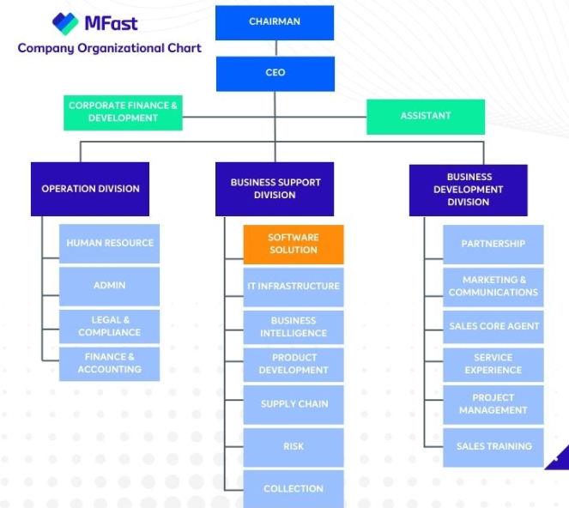
Hình 1.2.1 Sơ đồ cơ cấu tổ chức
Cơ cấu tổ chức của MFast được thiết kế theo mô hình phân cấp rõ ràng, gồm các khối chức năng chính nhằm đảm bảo hiệu quả trong quản lý và vận hành toàn bộ hệ thống.
Ở cấp cao nhất là Chủ tịch (Chairman) và Tổng Giám đốc (CEO), chịu trách nhiệm điều hành chiến lược và quản lý chung toàn công ty. Hỗ trợ trực tiếp cho CEO là hai bộ phận: Corporate Finance & Development và Assistant.
- Bên dưới là ba khối chức năng chính:
  - Operation Division: Khối Vận hành
    - Nhân sự (Human Resource).
    - Quản trị hành chính (Admin)
    - Pháp lý & tuân thủ (Legal & Compliance).
    - Tài chính & kế toán (Finance & Accounting).
    - Business Support Division (Khối Hỗ trợ Kinh doanh).
  - Business Support Division: Tập trung vào phát triển công nghệ, sản phẩm và hạ tầng nghiệp vụ, bao gồm:
    - Giải pháp phần mềm (Software Solution).
    - Hạ tầng CNTT (IT Infrastructure).
    - Phân tích dữ liệu (Business Intelligence)
    - Phát triển sản phẩm (Product Development).
    - Chuỗi cung ứng (Supply Chain).
    - Quản trị rủi ro (Risk).
    - Thu hồi & đối soát (Collection).

  - Business Development Division: Khối Phát triển Kinh doanh
    - Quan hệ đối tác (Partnership).
    - Marketing & truyền thông (Marketing & Communications).
    - Hệ thống cộng tác viên (Sales Core Agent).
    - Trải nghiệm dịch vụ (Service Experience).
    - Quản lý dự án (Project Management).
    - Đào tạo bán hàng (Sales Training).

HỆ THỐNG QUY TRÌNH NGHIỆP VỤ MFAST

Kiến trúc quy trình nghiệp vụ của MFast.
Hệ thống quy trình nghiệp vụ tại MFast được xây dựng theo kiến trúc phân tầng, bao gồm ba nhóm chính: quy trình quản lý (Management processes), quy trình cốt lõi (Core processes) và quy trình hỗ trợ (Support processes). Mỗi nhóm đóng vai trò khác nhau nhưng liên kết chặt chẽ với nhau nhằm đảm bảo hoạt động vận hành hiệu quả, đồng bộ và đáp ứng linh hoạt theo mục tiêu phát triển của doanh nghiệp.
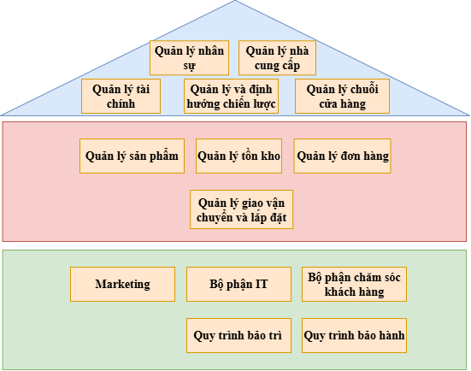
Hình 2.1.1 Sơ đồ kiến trúc nghiệp vụ

Quy trình quản lý (Management processes).
Là nhóm các quy trình định hướng và điều hành tổng thể toàn bộ hoạt động của doanh nghiệp. Các quy trình này đảm bảo MFast vận hành theo đúng chiến lược, tuân thủ các quy định nội bộ và pháp lý, đồng thời hỗ trợ ra quyết định hiệu quả ở cấp lãnh đạo.
Các quy trình chính bao gồm:
- Quản lý nhân sự: Tuyển dụng, đào tạo và giám sát nhân viên.
- Quản lý tài chính: Kiểm soát thu chi và lập kế hoạch ngân sách.
- Quản lý và định hướng chiến lược: Xây dựng và điều chỉnh định hướng phát triển.
- Quản lý chuỗi cửa hàng: Vận hành và đồng bộ hệ thống cửa hàng.
- Quản lý nhà cung cấp: Đảm bảo nguồn hàng ổn định và chất lượng.

Quy trình cốt lõi (Core processes).
Là nhóm quy trình trực tiếp tạo ra giá trị cho khách hàng và đóng vai trò trung tâm trong mô hình kinh doanh của MFast. Đây là những hoạt động liên quan đến việc phân phối sản phẩm, xử lý đơn hàng và đảm bảo trải nghiệm người dùng.
Các quy trình chính bao gồm:
- Quản lý sản phẩm: Phát triển và cập nhật danh mục sản phẩm.
- Quản lý tồn kho: Theo dõi và tối ưu hóa lượng hàng hóa trong kho.
- Quản lý và điều phối đơn hàng: Xử lý đơn hàng từ khách hàng đến giao hàng.
- Quản lý giao vận chuyển và lắp đặt: Đảm bảo vận chuyển và hỗ trợ lắp đặt sản phẩm cho khách.

Bộ phận, quy trình hỗ trợ (Support processes).
Là nhóm bộ phận hoặc quy trình phục vụ việc duy trì và nâng cao hiệu suất của các quy trình cốt lõi và quy trình quản lý. Dù không tạo ra giá trị trực tiếp cho khách hàng, nhưng các quy trình này đóng vai trò nền tảng giúp hệ thống hoạt động ổn định và bền vững.
Các bộ phận, quy trình chính bao gồm:
- Bộ phận truyền thông và quảng bá sản phẩm thương hiệu (Marketing): Xây dựng chiến dịch quảng cáo và nâng cao nhận diện thương hiệu.
- Bộ phận IT: Hỗ trợ công nghệ thông tin và duy trì hệ thống nội bộ.
- Bộ phận chăm sóc khách hàng: Giải quyết thắc mắc và hỗ trợ trước và sau bán hàng.
- Quy trình bảo trì: Sửa chữa sản phẩm cho khách hàng.
- Quy trình bảo hành : Xử lý các trường hợp bảo hành theo chính sách công ty.

MÔ HÌNH HÓA CHI TIẾT CÁC QUY TRÌNH BẰNG BPMN VÀ PHÂN TÍCH CÁC QUY TRÌNH

Quy trình tuyển dụng nhân sự.

Mô tả quy trình.
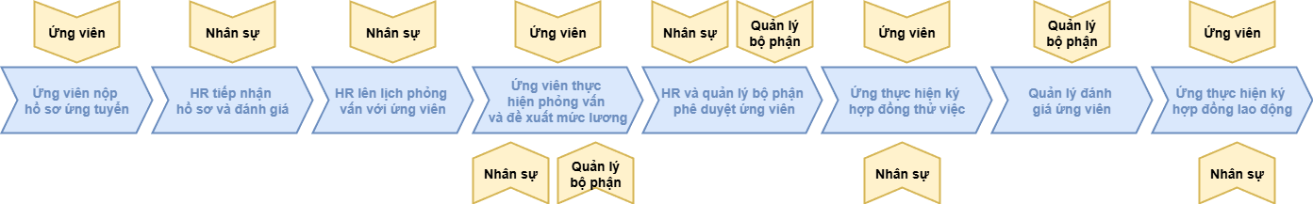
Hình 3.1.1 Quy trình tuyển dụng nhân sự
Khi có nhu cầu tuyển dụng nhân viên ở một vị trí bất kỳ bộ phận HR sẽ thực hiện yêu cầu bộ phận có nhu cầu tuyển dụng cung cấp thông tin yêu cầu kinh nghiệm, vị trí, các yêu cầu công việc,…Từ đó HR sẽ đăng tin tuyển dụng lên các trang tuyển dụng và mạng xã hội hoặc qua giới thiệu nội bộ nhằm đáp ứng nhu cầu nhân sự.
Từ đó ta thấy được các quy trình để tuyển dụng 1 nhân sự gồm các bước sau:
- Ứng viên nộp hồ sơ trực tuyến: Ứng viên bắt đầu quy trình tuyển dụng bằng cách gửi hồ sơ xin việc qua hệ thống tuyển dụng trực tuyến của công ty.
- Bộ phận nhân sự tiếp nhận hồ sơ: Sau khi hồ sơ được nộp, bộ phận nhân sự sẽ kiểm tra và tiếp nhận thông tin của ứng viên.
- Gửi hồ sơ cho quản lý bộ phận chuyên môn đánh giá: Hồ sơ của ứng viên sau đó được chuyển đến quản lý bộ phận chuyên môn để đánh giá mức độ phù hợp với vị trí tuyển dụng.
- Nếu hồ sơ đạt yêu cầu → Lên lịch phỏng vấn: Nếu quản lý bộ phận đánh giá hồ sơ phù hợp, bộ phận nhân sự sẽ tiến hành lên lịch phỏng vấn.
- Ứng viên nhận thư mời phỏng vấn và đến công ty: Ứng viên nhận được thông báo mời phỏng vấn và đến công ty theo lịch hẹn.
- Phỏng vấn với quản lý bộ phận chuyên môn: Ứng viên sẽ tham gia vòng phỏng vấn đầu tiên với quản lý bộ phận để đánh giá kỹ năng và chuyên môn.
- Phỏng vấn với bộ phận nhân sự và thương lượng mức lương: Sau khi vượt qua vòng chuyên môn, ứng viên tiếp tục phỏng vấn với nhân sự để trao đổi về mức lương, chế độ và điều kiện làm việc.
- Nếu đạt yêu cầu → Soạn hợp đồng thử việc: Nếu hai bên đồng ý, bộ phận nhân sự sẽ tiến hành soạn thảo hợp đồng thử việc.
- Ứng viên ký hợp đồng thử việc: Ứng viên ký hợp đồng và bắt đầu quá trình thử việc 2 tháng tại công ty.
- Quản lý đánh giá kết quả thử việc: Trong suốt thời gian thử việc 2 tháng, quản lý trực tiếp sẽ đánh giá hiệu quả làm việc của ứng viên.
- Nếu đạt yêu cầu → Soạn hợp đồng lao động chính thức: Nếu ứng viên hoàn thành tốt thời gian thử việc, bộ phận nhân sự sẽ tiến hành soạn thảo hợp đồng lao động chính thức.
- Ứng viên ký hợp đồng lao động: Ứng viên ký kết hợp đồng chính thức và trở thành nhân viên chính thức của công ty.
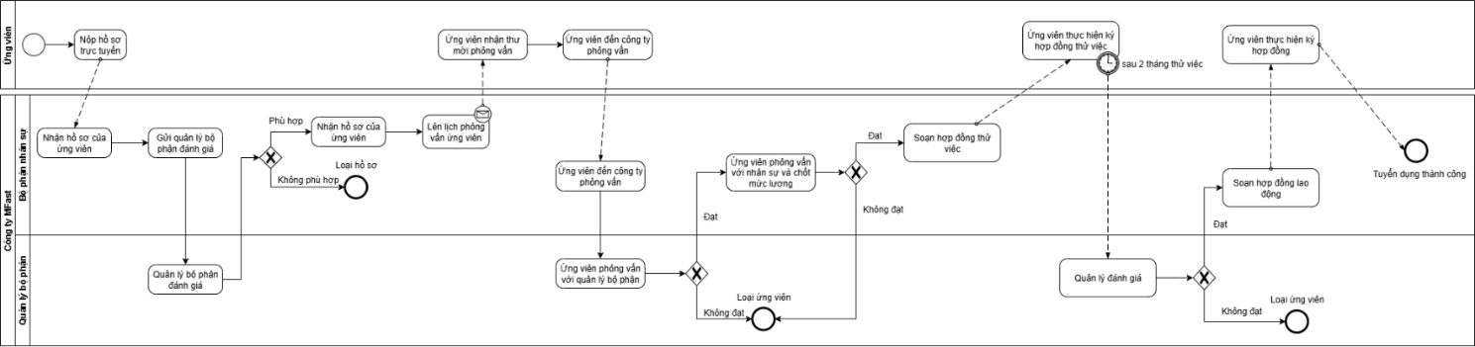
Hình 3.1.2 Mô hình BPMN tuyển dụng nhân sự

Phân tích quy trình.
- Các Tác nhân tham gia quy trình:
  - Ứng viên: người có nhu cầu tìm việc.
  - Bộ phận nhân sự: chịu trách nhiệm tuyển dụng theo nhu cầu của từng bộ phận.
  - Bộ phận quản lý: chịu trách nhiệm đánh giá trình độ ứng viên.
- Khách hàng tham gia quy trình:
  - Ứng viên là đối tượng bên ngoài tổ chức và được xem là “khách hàng” trong quy trình tuyển dụng này.
  - Họ tương tác với tổ chức thông qua các bước: nộp hồ sơ, phỏng vấn, nhận kết quả, và ký hợp đồng.
- Giá trị mà quy trình mang lại:
  - Đảm bảo tìm đúng người, đúng vị trí: Sàng lọc kỹ, phỏng vấn cả chuyên môn và nhân sự.
  - Tăng hiệu quả phối hợp giữa các bộ phận: Phân vai rõ ràng giữa nhân sự và quản lý, tránh chồng chéo.
  - Xây dựng 1 quy trình tuyển dụng chuyên nghiệp: Vai trò rõ ràng, thử việc minh bạch, tạo thiện cảm với ứng viên.
- Những kết quả có thể đạt được của quy trình:
  - Tuyển dụng được nhân sự phù hợp.
  - Cải thiện trải nghiệm ứng viên.
  - Tăng tính minh bạch và công bằng.
  - Nâng cao thương hiệu tuyển dụng.

Phân tích định tính.

Phân tích giá trị gia tăng.
Quy trình tuyển dụng nhân sự tại MFast mang lại các giá trị gia tăng sau:
Hoạt động | Người thực hiện | Loại giá trị | Mô tả
Ứng viên nộp hồ sơ trực tuyến | Ứng viên | VA | Ứng viên dễ dàng nộp hồ sơ thông qua hệ thống trực tuyến, tiết kiệm thời gian và chi phí di chuyển. Quy trình này tạo trải nghiệm thuận tiện, minh bạch cho ứng viên.
Bộ phận nhân sự tiếp nhận và sàng lọc hồ sơ | Nhân sự | VA | Đảm bảo hồ sơ được kiểm tra kỹ lưỡng, chọn lọc ứng viên phù hợp với yêu cầu vị trí, giúp tối ưu hóa chất lượng tuyển dụng.
Quản lý bộ phận chuyên môn đánh giá hồ sơ | Quản lý | VA | Đánh giá chuyên môn giúp đảm bảo ứng viên đáp ứng yêu cầu công việc cụ thể, giảm thiểu rủi ro tuyển dụng sai người.
Lên lịch phỏng vấn | Nhân sự | BVA | Tổ chức lịch phỏng vấn rõ ràng, đảm bảo sự phối hợp giữa các bên, tạo điều kiện thuận lợi cho ứng viên và quản lý.
Phỏng vấn chuyên môn | Quản lý | VA | Đánh giá kỹ năng thực tế của ứng viên, đảm bảo sự phù hợp với vị trí, tăng hiệu quả tuyển dụng.
Phỏng vấn nhân sự và thương lượng lương | Nhân sự | VA | Đàm phán minh bạch về lương và chế độ giúp ứng viên hiểu rõ quyền lợi, xây dựng lòng tin và cam kết.
Soạn hợp đồng thử việc | Nhân sự | BVA | Hợp đồng thử việc rõ ràng, minh bạch, giúp ứng viên hiểu trách nhiệm và quyền lợi trong giai đoạn thử việc.
Quản lý đánh giá kết quả thử việc | Quản lý | VA | Đánh giá hiệu quả làm việc thực tế của ứng viên, đảm bảo chỉ những người phù hợp được ký hợp đồng chính thức.
Soạn và ký hợp đồng lao động chính thức | Nhân sự, Ứng viên | VA | Hoàn tất quy trình tuyển dụng với hợp đồng chính thức, tạo sự ổn định và cam kết lâu dài giữa ứng viên và công ty.

Phân tích lãng phí.
Loại lãng phí | Thể hiện trong quy trình
Chờ đợi | - Thời gian chờ đợi để sàng lọc hồ sơ có thể gây chậm trễ, đặc biệt nếu số lượng hồ sơ lớn hoặc bộ phận nhân sự không xử lý kịp thời.  - Ứng viên phải chờ thông báo kết quả phỏng vấn hoặc đánh giá thử việc, có thể gây mất cơ hội nếu ứng viên nhận được lời mời từ công ty khác.
Xử lý quá mức | - Việc yêu cầu ứng viên bổ sung hồ sơ hoặc thông tin không cần thiết có thể làm tăng khối lượng công việc cho cả ứng viên và bộ phận nhân sự.  - Một số bước kiểm tra hồ sơ hoặc phỏng vấn có thể trùng lặp giữa nhân sự và quản lý bộ phận.
Sai sót | - Hồ sơ ứng viên không phù hợp nhưng không được sàng lọc kỹ ở bước đầu, dẫn đến lãng phí thời gian phỏng vấn.  - Sai sót trong thông tin hợp đồng hoặc thông báo kết quả có thể gây hiểu lầm hoặc mất lòng tin của ứng viên.
Vận chuyển không cần thiết | - Ứng viên cần di chuyển để phỏng vấn nhiều lần, có thể gây lãng phí thời gian và chi phí.  - Việc chuyển hồ sơ giữa các bộ phận (nhân sự và quản lý) nếu không sử dụng hệ thống số hóa có thể gây chậm trễ hoặc mất mát thông tin.
Tồn kho | - Hồ sơ ứng viên tích lũy quá nhiều mà không được xử lý kịp thời, dẫn đến tình trạng tồn đọng hồ sơ, gây khó khăn trong quản lý.

Đề xuất cải tiến.
Dựa trên phân tích định tính, một số đề xuất cải tiến cho quy trình tuyển dụng của MFast bao gồm:
- Tăng cường tự động hóa: Sử dụng phần mềm quản lý tuyển dụng (ATS - Applicant Tracking System) để tự động sàng lọc hồ sơ dựa trên tiêu chí, giảm thời gian xử lý và tồn đọng hồ sơ.
- Rút ngắn thời gian phản hồi: Thiết lập thời gian cố định (ví dụ: 3-5 ngày) để thông báo kết quả sàng lọc hoặc phỏng vấn, cải thiện trải nghiệm ứng viên.
- Số hóa quy trình: Chuyển đổi hoàn toàn sang nền tảng trực tuyến cho việc phỏng vấn (qua video call), và ký hợp đồng điện tử, giảm lãng phí vận chuyển và sai sót.
- Tối ưu hóa bước phỏng vấn: Kết hợp phỏng vấn chuyên môn và nhân sự trong một buổi (nếu phù hợp) để giảm số lần ứng viên phải di chuyển hoặc chờ đợi.
- Đào tạo nhân sự: Tăng cường kỹ năng cho đội ngũ nhân sự trong việc sử dụng công nghệ và đánh giá hồ sơ, giảm thiểu sai sót trong sàng lọc.

Phân tích định lượng

Thời gian
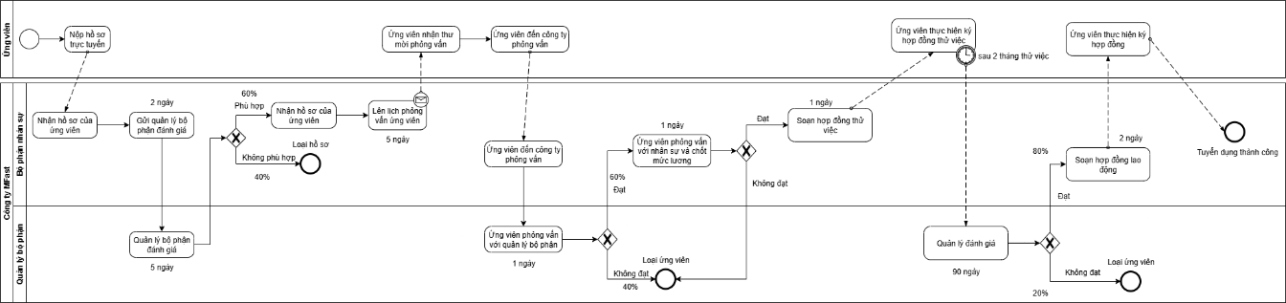
Thời gian chu kỳ của quy trình:
0 + 5 + 5 + 1 + 1 + 1 + 1 + 1 + 1 + 2 = 18 ngày
Thời gian xử lý của quy trình là:
0 + 5 + 0,6 × (5 + 1 + 1 + 1) + 0,6 × 0,6 × (1 + 1) + 0,6 × 0,6 × 0,8 × (1 + 2) = 5 + 0,6 × 8 + 0,36 × 2 + 0,288 × 3 = 5 + 4,8 + 0,72 + 0,864 = 11,384 ngày

Hiệu suất thời gian:
11,384/18 × 100% = 63,24%

Quy trình quản lý tài chính.

Mô tả quy trình.
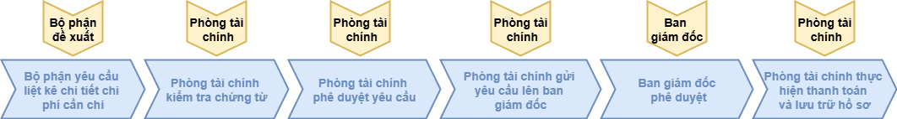
Hình 3.2.1 Quy trình quản lý tài chính
Quản lý tài chính là một trong những hoạt động cốt lõi giúp doanh nghiệp vận hành ổn định, minh bạch và hiệu quả. Việc kiểm soát các khoản chi tiêu nội bộ không chỉ giúp sử dụng nguồn lực đúng mục đích, đúng kế hoạch, mà còn đảm bảo tính tuân thủ với các quy định tài chính – kế toán hiện hành. Tại công ty MFast, quy trình phê duyệt và chi trả chi phí nội bộ được xây dựng nhằm phân rõ trách nhiệm giữa các bộ phận, đồng thời đảm bảo rằng mọi khoản chi đều được thẩm định kỹ lưỡng trước khi thanh toán.
Quy trình này bao gồm nhiều bước liên quan đến bộ phận đề xuất, phòng tài chính và ban giám đốc, được phối hợp nhịp nhàng thông qua hệ thống kiểm tra – phê duyệt – lưu trữ. Mỗi bước đều đóng vai trò quan trọng trong việc bảo vệ tính minh bạch và tối ưu hóa việc sử dụng ngân sách của doanh nghiệp.
Từ đó ta thấy được các quy trình phê duyệt tài chính gồm các bước sau:
- Bộ phận đề xuất kê khai chi phí: Các phòng ban hoặc cá nhân khi phát sinh nhu cầu chi tiêu sẽ lập bảng kê khai chi tiết các khoản chi phí cần thiết, bao gồm nội dung, lý do, số tiền và các chứng từ liên quan (hóa đơn, hợp đồng, đề nghị thanh toán…).
- Phòng Tài chính kiểm tra chứng từ: Phòng tài chính tiếp nhận hồ sơ kê khai và tiến hành kiểm tra tính hợp lệ, hợp lý và đầy đủ của các chứng từ. Nếu chứng từ không hợp lệ hoặc thiếu thông tin, bộ phận tài chính có thể yêu cầu bổ sung hoặc trả lại hồ sơ.
- Phê duyệt nội bộ tại phòng Tài chính: Sau khi hồ sơ hợp lệ, phòng tài chính tiến hành phê duyệt bước đầu đối với chứng từ kê khai. Đây là bước xác nhận nội bộ trước khi chuyển hồ sơ lên cấp có thẩm quyền cao hơn.
- Trình Ban Giám đốc phê duyệt: Đối với các khoản chi vượt ngưỡng cho phép hoặc mang tính chất quan trọng, hồ sơ sẽ được gửi đến Ban Giám đốc để xem xét và phê duyệt cuối cùng.
- Ban Giám đốc ký duyệt chi phí: Ban Giám đốc sẽ xem xét lại hồ sơ và thực hiện ký duyệt nếu khoản chi phù hợp với ngân sách và chính sách của công ty.
- Phòng Tài chính thực hiện chi tiền và lưu trữ hồ sơ thu chi: Sau khi hoàn tất các bước phê duyệt, phòng tài chính tiến hành thanh toán cho bộ phận đề xuất hoặc nhà cung cấp theo hình thức đã thống nhất (chuyển khoản, tiền mặt…) và lưu trữ bộ chứng từ thanh toán và hồ sơ liên quan sẽ được phòng tài chính lưu trữ để phục vụ công tác kiểm toán, kế toán và truy xuất sau này.
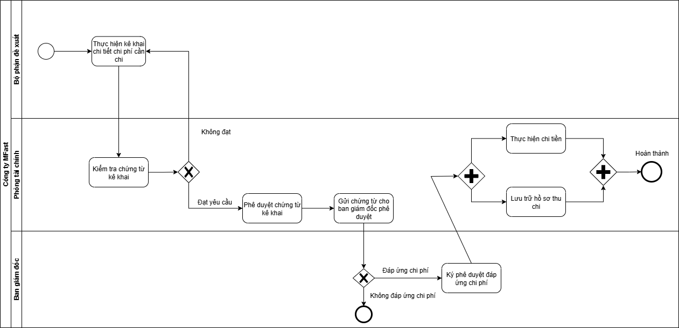
Hình 3.2.2 Mô hình BPMN quản lý tài chính

Phân tích quy trình.
- Các Tác nhân tham gia quy trình:
  - Bộ phận đề xuất: có phát sinh nhu cầu chi tiêu.
  - Phòng tài chính: chịu trách nhiệm tiếp nhận, kiểm tra, thẩm định, phê duyệt nội bộ và thực hiện thanh toán các khoản chi phí. Đồng thời lưu trữ hồ sơ và cập nhật hệ thống kế toán.
  - Ban giám đốc: phê duyệt cuối cùng đối với các khoản chi vượt mức quy định hoặc có tính chất quan trọng. Đảm bảo chi phí phù hợp với định hướng tài chính và ngân sách của công ty .
- Khách hàng tham gia quy trình:
  - Trong quy trình này, “Bộ phận đề xuất” đóng vai trò là “khách hàng nội bộ” – họ là người khởi xướng nhu cầu chi phí và được phục vụ bởi các bộ phận còn lại (tài chính, ban giám đốc).
- Giá trị mà quy trình mang lại:
  - Kiểm soát chi tiêu hiệu quả: Kê khai – thẩm định – phê duyệt rõ ràng trước khi chi.
  - Tăng tính minh bạch và tuân thủ: Rõ vai trò, lưu trữ minh bạch, đáp ứng kiểm toán và pháp luật.
  - Tối ưu hóa nguồn lực tài chính: Ưu tiên khoản chi cần thiết, sử dụng ngân sách hợp lý.
  - Nâng cao năng lực quản trị tài chính: Hệ thống hóa quy trình giúp quản lý dòng tiền và lập kế hoạch tốt hơn.
- Những kết quả có thể đạt được của quy trình:
  - Các khoản chi được phê duyệt đúng quy trình.
  - Tăng độ tin cậy và minh bạch tài chính.
  - Giảm thiểu rủi ro thất thoát ngân sách.
  - Nâng cao tính tuân thủ nội bộ và pháp lý.

Phân tích định tính.

Phân tích giá trị gia tăng.
Hoạt động | Người thực hiện | Loại giá trị | Mô tả
Kê khai chi phí | Bộ phận đề xuất | VA | Cung cấp thông tin chi tiết, cần thiết cho kiểm tra và phê duyệt.
Kiểm tra chứng từ | Phòng tài chính | VA | Đảm bảo tính hợp lệ, hợp lý, giảm rủi ro tài chính.
Phê duyệt nội bộ | Phòng tài chính | BVA | Xác nhận bước đầu, hỗ trợ tuân thủ quy trình nội bộ.
Phê duyệt chi phí | Ban Giám đốc | VA | Đảm bảo chi phí phù hợp với ngân sách và chiến lược.
Thực hiện chi tiền | Phòng tài chính | VA | Đáp ứng nhu cầu chi tiêu, hỗ trợ hoạt động nội bộ.
Lưu trữ hồ sơ thu chi | Phòng tài chính | BVA | Hỗ trợ kiểm toán, truy xuất, đảm bảo tuân thủ pháp lý.

Phân tích lãng phí.
Loại lãng phí | Thể hiện trong quy trình
Chờ đợi | Bộ phận đề xuất phải chờ phòng tài chính kiểm tra chứng từ hoặc chờ Ban Giám đốc phê duyệt.
Sai sót/Thiếu thông tin | Chứng từ không hợp lệ hoặc thiếu thông tin, dẫn đến yêu cầu bổ sung.
Thủ công dư thừa | Việc lưu trữ hồ sơ thu chi bằng giấy tờ hoặc nhập liệu thủ công vào hệ thống.
Xử lý quá mức | Phê duyệt nội bộ tại phòng tài chính cho các khoản chi nhỏ, không cần thiết phải trình Ban Giám đốc.
Vận chuyển không cần thiết | Chuyển giao hồ sơ giấy tờ giữa các bộ phận (bộ phận đề xuất → phòng tài chính → Ban Giám đốc).

Đề xuất cải tiến.
- Tự động hóa quy trình:
  - Áp dụng hệ thống quản lý tài chính điện tử (ERP) để tự động hóa việc kê khai, kiểm tra và lưu trữ chứng từ, giảm thiểu các bước thủ công.
  - Ví dụ: Sử dụng phần mềm như SAP hoặc Odoo để đồng bộ dữ liệu giữa bộ phận đề xuất, phòng tài chính và Ban Giám đốc.
- Phân loại khoản chi:
  - Phân loại các khoản chi theo mức độ quan trọng (nhỏ, trung bình, lớn) để giảm bớt bước phê duyệt nội bộ cho các khoản chi nhỏ.
- Đồng bộ dữ liệu:
  - Xây dựng hệ thống quản lý hồ sơ tập trung, cho phép các bộ phận truy cập và cập nhật dữ liệu theo thời gian thực, tránh vận chuyển hồ sơ giấy tờ.
- Hướng dẫn chi tiết:
  - Cung cấp hướng dẫn cụ thể cho bộ phận đề xuất về cách chuẩn bị chứng từ hợp lệ, giảm thiểu trường hợp phải bổ sung thông tin.
- Rút ngắn thời gian chờ đợi:
  - Thiết lập thời hạn cụ thể cho từng bước phê duyệt (ví dụ: phòng tài chính kiểm tra trong 24 giờ, Ban Giám đốc phê duyệt trong 48 giờ).

Phân tích định lượng

Thời gian
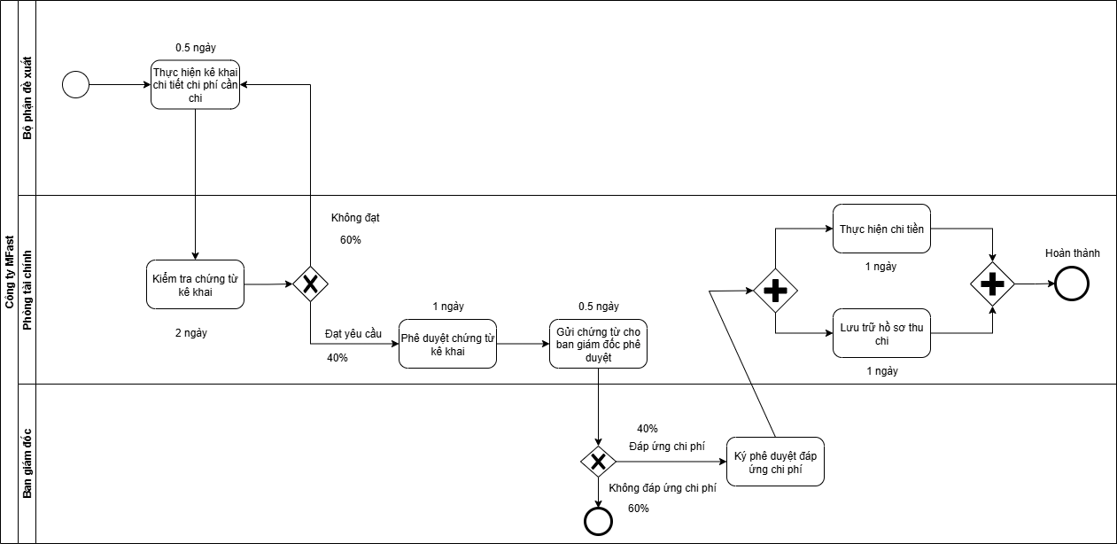
Thời gian chu kỳ của quy trình:
0,5 + 2 + 1 + 0,5 + 1 + 1 = 6 ngày
Thời gian xử lý của quy trình là: 0,5 + 2 × 0,4 + 1 × 0,4 + 0,5 × 0,4 × 0,6 + (1 + 1) × 0,4 × 0,4 = 0,5 + 0,8 + 0,4 + 0,12 + 0,8 = 2,62 ngày
Hiệu suất thời gian: 2,62/6 × 100% = 43,67%

Quy trình mua hàng online.

Mô tả quy trình.
Hình 3.3.1 Quy trình mua hàng online
Quy trình đặt hàng và giao hàng tại MFast được xây dựng nhằm đảm bảo việc phục vụ khách hàng được thực hiện một cách chuyên nghiệp, chính xác và kịp thời. Với mô hình thương mại điện tử tích hợp nhiều bộ phận tham gia như khách hàng, nhân viên xử lý đơn hàng, bộ phận kho và đơn vị vận chuyển, quy trình này giúp điều phối toàn bộ chuỗi hoạt động từ lúc khách hàng chọn mua sản phẩm cho đến khi hàng được giao thành công.
Quy trình không chỉ hỗ trợ việc xác nhận đơn hàng và xử lý tồn kho, mà còn đảm bảo các hình thức thanh toán (trực tuyến, trả góp, COD) được kiểm soát chặt chẽ. Bên cạnh đó, hệ thống còn giúp tối ưu hóa hoạt động phân bổ kho hàng, kiểm tra tình trạng hàng hóa, đóng gói – vận chuyển và chăm sóc khách hàng sau bán hàng.
Việc tuân thủ quy trình đặt hàng và giao hàng là cơ sở để MFast nâng cao trải nghiệm mua sắm của khách hàng, đồng thời tối ưu hiệu quả vận hành trong toàn hệ thống.
Từ đó ta thấy được các quy trình mua hàng online gồm các bước sau:
- Khách hàng lựa chọn sản phẩm và thanh toán:
  - Khách hàng truy cập nền tảng online, tìm kiếm và lựa chọn sản phẩm cần mua. Sau đó, khách hàng nhập thông tin cá nhân (họ tên, địa chỉ, số điện thoại) và chọn một trong ba hình thức thanh toán:
    - Thanh toán trả ngay (online),
    - Thanh toán trả góp,
    - Thanh toán COD (khi nhận hàng).
  - Nếu chọn thanh toán online, khách hàng tiến hành thanh toán qua cổng thanh toán. Trong trường hợp giao dịch thất bại, hệ thống kiểm tra hạn mức thẻ và cho phép khách chọn lại phương thức thanh toán. Nếu chọn COD, khách sẽ thanh toán khi nhận hàng.
  - Sau khi hoàn tất thông tin và phương thức thanh toán, đơn đặt hàng được ghi nhận thành công.
- Nhân viên xử lý đơn hàng xác nhận thông tin và phân bổ đơn:
  - Sau khi hệ thống tiếp nhận đơn đặt hàng, nhân viên xử lý đơn hàng tiến hành xác minh lại thông tin đơn hàng và trạng thái thanh toán.
    - Xác minh thông tin đặt hàng và nhu cầu của khách hàng là đúng với thực tế.
    - Nếu đơn đã được thanh toán, hệ thống ghi nhận trạng thái "Đã thanh toán".
    - Nếu là đơn COD, vẫn tiếp tục xử lý.
  - Tiếp theo, nhân viên lựa chọn kho gần nhất với địa chỉ giao hàng của khách để tiết kiệm thời gian và chi phí vận chuyển.
- Bộ phận kho tiếp nhận đơn và chuẩn bị hàng
  - Khi nhận được yêu cầu, bộ phận kho sẽ tiến hành kiểm tra tồn kho:
    - Nếu sản phẩm còn hàng, kho tiến hành đóng gói và chuẩn bị giao hàng.
    - Nếu hết hàng, hệ thống sẽ kiểm tra trạng thái cung ứng từ nhà cung cấp. Khi có hàng trở lại, bộ phận kho tiếp tục quy trình đóng gói sản phẩm.
  - Sau khi sản phẩm được đóng gói, bộ phận kho xuất hóa đơn bán hàng và chuyển đơn hàng đến bộ phận vận chuyển.
- Bộ phận vận chuyển giao hàng cho khách
  - Đơn vị vận chuyển tiếp nhận đơn hàng từ kho và tiến hành giao đến địa chỉ của khách. Khi nhận được sản phẩm:
    - Khách hàng ký nhận hóa đơn mua hàng.
    - Nếu là đơn COD, khách thanh toán tại thời điểm nhận hàng và ký nhận hóa đơn mua hàng.
  - Sau đó, đơn hàng được ghi nhận là hoàn tất.
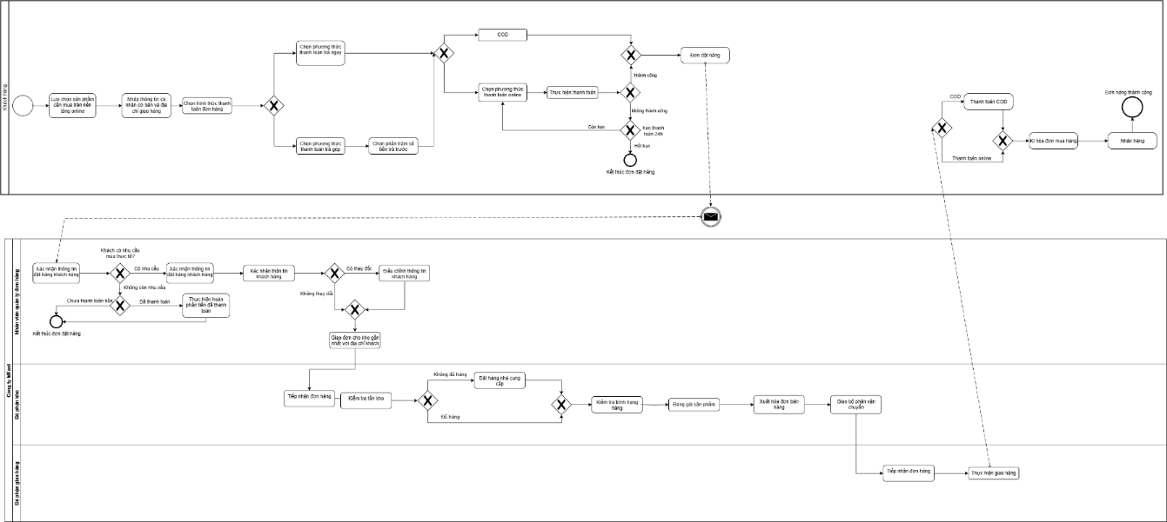
Hình 3.3.2 BPMN quy trình mua hàng online

Phân tích quy trình.
- Các Tác nhân tham gia quy trình:
  - Khách hàng: Người lựa chọn sản phẩm, nhập thông tin và thực hiện thanh toán/đặt hàng.
  - Nhân viên xử lý đơn hàng: Kiểm tra thông tin đơn hàng, xác nhận thanh toán, phân bổ kho giao hàng.
  - Bộ phận kho: Kiểm tra tồn kho, đặt hàng nhà cung cấp (nếu cần), đóng gói sản phẩm, xuất hóa đơn.
  - Đơn vị vận chuyển: Tiếp nhận hàng hóa và giao hàng đến tận tay khách hàng.
- Khách hàng tham gia quy trình:
  - Khách hàng mua hàng chính là khách hàng chính tham gia quy trình. Lựa chọn sản phẩm, nhập thông tin cá nhân, chọn phương thức thanh toán và nhận hàng.
- Giá trị mà quy trình mang lại:
  - Nâng cao trải nghiệm khách hàng: giúp việc đặt hàng trở nên nhanh chóng, đơn giản và thuận tiện.
  - Đảm bảo kiểm soát đơn hàng rõ ràng: từng bước trong quá trình được hệ thống hóa và theo dõi.
  - Tối ưu vận hành nội bộ: tự động phân bổ kho, kiểm tra tồn kho, xử lý đóng gói và vận chuyển hiệu quả.
  - Hỗ trợ đa dạng hình thức thanh toán: tăng tính linh hoạt cho khách hàng, từ đó thúc đẩy doanh thu.
  - Tăng khả năng đáp ứng đơn hàng: nhờ hệ thống liên kết giữa xử lý đơn – kho – giao vận.
- Những kết quả có thể đạt được của quy trình:
  - Đơn hàng được xử lý nhanh và chính xác.
  - Khách hàng nhận đúng sản phẩm, đúng thời gian, đúng địa chỉ.
  - Hệ thống ghi nhận đầy đủ trạng thái đơn hàng, phục vụ tra cứu và chăm sóc sau bán hàng
  - Tỷ lệ đơn hàng thành công cao hơn, giảm thiểu đơn hủy hoặc đơn trả lại.
  - Đội ngũ nội bộ phối hợp mượt mà, giảm sai sót và tiết kiệm chi phí vận hành.
  - Tăng sự hài lòng và niềm tin từ khách hàng, góp phần xây dựng thương hiệu MFast.

Phân tích định tính

Phân tích giá trị gia tăng.
Phân tích giá trị gia tăng xác định các hoạt động trong quy trình trực tiếp mang lại giá trị cho khách hàng hoặc doanh nghiệp (Value-Added - VA) và các hoạt động không mang lại giá trị trực tiếp nhưng cần thiết cho vận hành nội bộ (Non-Value-Added - NVA). Bảng dưới đây phân tích từng bước:

Hoạt động | Tác nhân | Loại giá trị | Mô tả giá trị đóng góp
Khách hàng lựa chọn sản phẩm và thanh toán | Khách hàng | VA | Khởi tạo giao dịch, cung cấp sự linh hoạt với nhiều phương thức thanh toán (online, trả góp, COD).
Nhân viên xác nhận thông tin đơn hàng | Nhân viên xử lý đơn hàng | VA | Đảm bảo tính chính xác của thông tin, giảm thiểu sai sót trong quá trình xử lý đơn hàng.
Phân bổ đơn hàng đến kho gần nhất | Nhân viên xử lý đơn hàng | VA | Tối ưu hóa thời gian giao hàng và giảm chi phí vận chuyển, nâng cao trải nghiệm khách hàng.
Bộ phận kho kiểm tra tồn kho | Bộ phận kho | VA | Đảm bảo sản phẩm có sẵn, tránh gián đoạn quy trình và đáp ứng nhu cầu khách hàng kịp thời.
Bộ phận kho chuẩn bị và đóng gói sản phẩm | Bộ phận kho | VA | Đảm bảo sản phẩm được giao đến khách hàng trong tình trạng tốt, tăng sự hài lòng và tin tưởng.
Bộ phận kho xuất hóa đơn bán hàng | Bộ phận kho | NVA | Cần thiết cho quản lý nội bộ và kế toán nhưng không trực tiếp mang lại giá trị cho khách hàng.
Đơn vị vận chuyển giao hàng | Đơn vị vận chuyển | VA | Hoàn tất giao dịch bằng cách giao sản phẩm đến khách hàng, đáp ứng kỳ vọng của họ.
Khách hàng ký nhận và thanh toán (nếu COD) | Khách hàng | VA | Xác nhận giao dịch hoàn tất, cung cấp phản hồi và đóng vòng giao dịch.
Ghi nhận đơn hàng hoàn tất | Nhân viên xử lý đơn hàng | NVA | Hỗ trợ theo dõi nội bộ và báo cáo nhưng không trực tiếp cải thiện trải nghiệm khách hàng.

Phân tích lãng phí.
Phân tích lãng phí xác định các điểm kém hiệu quả trong quy trình dựa trên bảy loại lãng phí phổ biến (theo Lean): vận chuyển không cần thiết, chuyển động dư thừa, chờ đợi, làm quá mức, lỗi kỹ thuật, xử lý quá mức và sản xuất thừa. Bảng dưới đây phân tích các loại lãng phí tiềm ẩn:
Loại lãng phí | Thể hiện trong quy trình | Mô tả lãng phí
Vận chuyển (Move) | Di chuyển tài liệu hoặc thông tin giữa các bộ phận (ví dụ: từ nhân viên xử lý đơn hàng đến kho). | Nếu thông tin không được truyền trực tiếp qua hệ thống số mà phải qua giấy tờ thủ công, gây chậm trễ và rủi ro.
Chuyển động (Motion) | Các thao tác thủ công như nhập dữ liệu đơn hàng hoặc in hóa đơn bán hàng. | Quy trình thủ công làm tăng thời gian xử lý và nguy cơ sai sót do lỗi con người.
Chờ đợi (Hold) | Chờ xác nhận thanh toán online hoặc chờ kiểm tra tồn kho nếu hệ thống không cập nhật kịp thời. | Gây gián đoạn quy trình, kéo dài thời gian giao hàng và ảnh hưởng đến trải nghiệm khách hàng.
Làm quá mức (Over-do) | Đóng gói sản phẩm quá mức cần thiết (sử dụng nhiều vật liệu hơn yêu cầu). | Tăng chi phí và tác động tiêu cực Ảnh hưởng đến môi trường mà không mang lại giá trị thêm cho khách hàng.
Lỗi kỹ thuật (Defect) | Sai sót trong thông tin đơn hàng (địa chỉ, sản phẩm) dẫn đến phải xử lý lại hoặc giao hàng sai. | Gây lãng phí thời gian, nguồn lực và có thể làm giảm sự hài lòng của khách hàng.
Xử lý quá mức (Over-processing) | Xác nhận thông tin đơn hàng lặp lại ở nhiều giai đoạn (nhân viên xử lý và kho). | Tăng thời gian xử lý mà không cải thiện chất lượng dịch vụ, dẫn đến sự dư thừa không cần thiết.
Sản xuất thừa (Over-production) | Chuẩn bị sản phẩm vượt quá số lượng cần thiết do dữ liệu tồn kho không chính xác. | Dẫn đến tồn kho dư thừa, lãng phí nguồn lực và tăng chi phí vận hành.

Tóm tắt phân tích lãng phí:
- Các điểm lãng phí chính: Quy trình tồn tại lãng phí trong chờ đợi (do chậm xác nhận thanh toán hoặc kiểm tra tồn kho), xử lý quá mức (xác nhận thông tin lặp lại), và chuyển động dư thừa (thao tác thủ công). Những yếu tố này làm tăng thời gian và chi phí mà không mang lại giá trị thêm.

Đề xuất cải tiến.
  - Tự động hóa: Sử dụng hệ thống số hóa để truyền thông tin giữa các bộ phận, giảm vận chuyển và chuyển động thủ công (ví dụ: tự động hóa xuất hóa đơn).
  - Cập nhật dữ liệu thời gian thực: Đảm bảo hệ thống tồn kho và thanh toán được đồng bộ hóa để giảm thời gian chờ đợi và tránh sản xuất thừa.
  - Tinh gọn quy trình: Loại bỏ các bước xác nhận lặp lại, chỉ giữ một lần kiểm tra ban đầu để giảm xử lý quá mức.
  - Chuẩn hóa đóng gói: Quy định tiêu chuẩn đóng gói để tránh lãng phí vật liệu và chi phí.
- Tác động tổng thể: Việc loại bỏ các lãng phí này sẽ giúp quy trình nhanh hơn, tiết kiệm chi phí và nâng cao sự hài lòng của khách hàng thông qua giao hàng chính xác và kịp thời.

Phân tích định lượng

Thời gian
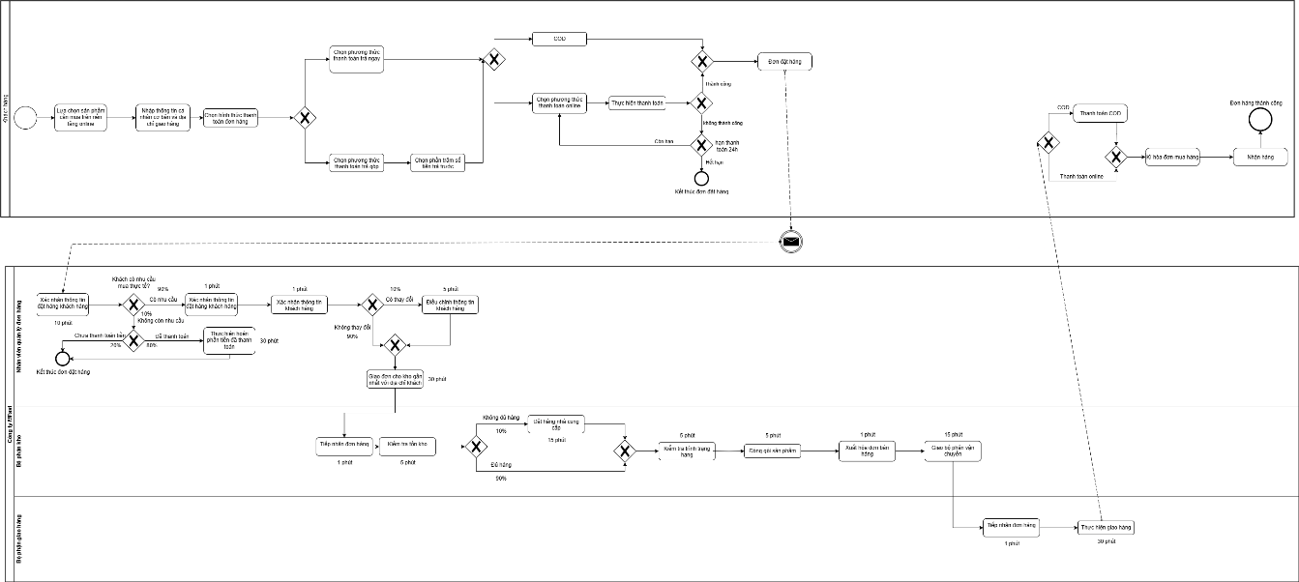
Thời gian chu kỳ của quy trình:
0 + 1 + 1 + 5 + 10 + 1 + 30 + 5 + 5 + 1 + 15 + 1 + 30 = 106 phút
Thời gian xử lý của quy trình là:
0 + 1 + 0,9 × (1 + 5 + 10 + 0,8 × (1 + 30 + 1 + 5 + 0,9 × (5 + 1 + 15 + 1 + 30))) = 0 + 1 + 0,9 × (16 + 0,8 × (37 + 0,9 × 52)) = 0 + 1 + 0,9 × (16 + 0,8 × (37 + 46,8)) = 0 + 1 + 0,9 × (16 + 0,8 × 83,8) = 0 + 1 + 0,9 × (16 + 67,04) = 0 + 1 + 0,9 × 83,04 = 1 + 74,736 = 75,736 phút
Hiệu suất thời gian: 75,736/106 × 100% = 71,45%

Chi Phí
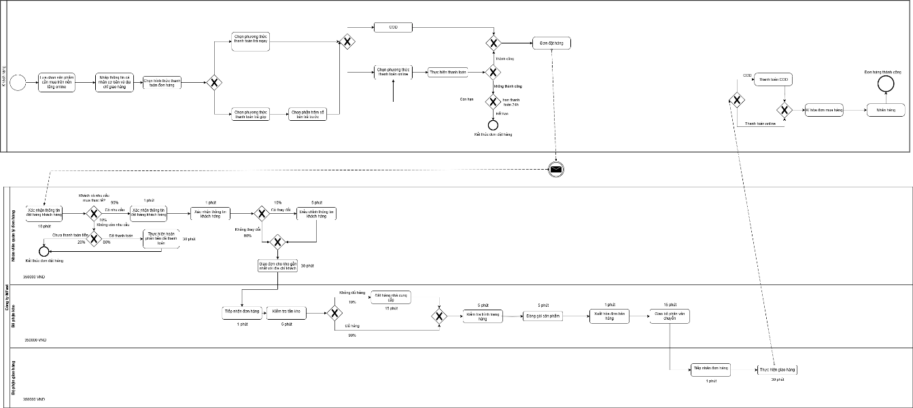
1 ngày = 480 phút = 8 tiếng.

Thời gian xử lý ( trường hợp có phát sinh vấn đề):
Nhân viên quản lý đơn hàng:
Công việc | Thời gian (phút)
Xác nhận thông tin đặt hàng | 10
Kiểm tra nhu cầu mua thực tế | 0
Kiểm tra thông tin khách hàng | 1
Điều chỉnh thông tin (10%) | 0.1 × 5 = 0.5
Xử lý đơn chưa thanh toán (20%) | 0.2 × 30 = 6
Giao đơn cho kho | 30
Tổng thời gian | 47.5 phút
→ 47.5 phút ÷ 480 = 0.09896 ngày
Bộ phận kho:
Công việc | Thời gian (phút)
Tiếp nhận đơn hàng | 1
Kiểm tra tồn kho | 5
Đặt hàng NCC nếu thiếu (10%) | 0.1 × 15 = 1.5
Kiểm tra tình trạng hàng | 5
Đóng gói sản phẩm | 5
Xuất hóa đơn | 1
Giao bộ phận giao hàng | 15
Tổng thời gian | 33.5 phút
→ 33.5 ÷ 480 = 0.06979 ngày
Bộ phận giao hàng:
Công việc | Thời gian (phút)
Tiếp nhận đơn giao | 1
Thực hiện giao hàng | 30
Tổng thời gian | 31 phút
→ 31 ÷ 480 = 0.06458 ngày
Chi phí cho một chu kỳ đặt hàng
Nhân viên quản lý đơn hàng: 0.09896 ngày × 350,000 = 34,636 VND
Bộ phận kho: 0.06979 ngày × 350,000 = 24,426 VND
Bộ phận giao hàng: 0.06458 ngày × 350,000 = 22,603 VND
Tổng chi phí chu kỳ: 34,636+24,426+22,603=81,665 ​

Thời gian xử lý ( trường hợp không phát sinh vấn đề):
Nhân viên quản lý đơn hàng :
- Xác nhận đơn hàng: 10 phút
- Kiểm tra thông tin KH: 1 phút
- Giao đơn cho kho: 30 phút
→ Tổng: 41 phút = 0.0854 ngày
→ Chi phí: 0.0854 × 350,000 = 29,890 VND
Bộ phận kho:
- Tiếp nhận đơn: 1 phút
- Kiểm tra tồn kho: 5 phút
- Kiểm tra tình trạng hàng: 5 phút
- Đóng gói: 5 phút
- Xuất hóa đơn: 1 phút
- Giao bộ phận vận chuyển: 15 phút
→ Tổng: 32 phút = 0.0667 ngày
→ Chi phí: 0.0667 × 350,000 = 23,345 VND
Bộ phận giao hàng:
Tiếp nhận đơn: 1 phút
Giao hàng: 30 phút
→ Tổng: 31 phút = 0.06458 ngày
→ Chi phí: 0.06458 × 350,000 = 22,603 VND
Tổng chi phí xử lý: 29,890+23,345+22,603=75,838
Hiệu suất chi phí: 75,83881,665×100%=92.86%

Quy trình kiểm kê kho.

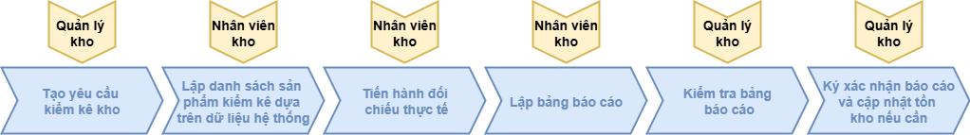
Mô tả quy trình.
Hình 3.4.1 Quy trình kiểm kê kho
Trong công tác quản lý hàng hóa tại doanh nghiệp, việc kiểm tra và đối chiếu tồn kho là một hoạt động mang tính chất định kỳ và đóng vai trò then chốt trong việc đảm bảo tính chính xác giữa số liệu thực tế tại kho và dữ liệu lưu trữ trên hệ thống. Bất kỳ sai lệch nào giữa hai nguồn thông tin này đều có thể dẫn đến những hậu quả nghiêm trọng như thiếu hụt hàng hóa, sai lệch báo cáo tài chính, hoặc gây khó khăn trong việc ra quyết định kinh doanh.
Chính vì vậy, quy trình kiểm kê, đối chiếu và lập báo cáo tồn kho cần được thiết kế chặt chẽ, rõ ràng và có sự phối hợp giữa các bộ phận liên quan như quản lý kho, bộ phận kho và nhân viên trực tiếp thực hiện. Việc triển khai đúng quy trình không chỉ giúp phát hiện và xử lý kịp thời các sai sót mà còn nâng cao tính minh bạch và trách nhiệm trong công tác quản lý hàng hóa.
Dưới đây là mô tả chi tiết quy trình kiểm tra, đối chiếu và lập báo cáo tồn kho tại doanh nghiệp.
- Tiếp nhận và lập danh sách sản phẩm cần kiểm kê:
  - Quản lý kho khởi tạo yêu cầu kiểm kê.
  - Nhân viên kho tiếp nhận yêu cầu từ quản lý.
  - Dựa trên dữ liệu hệ thống, nhân viên kho lập danh sách sản phẩm cần kiểm kê.
- Kiểm tra thực tế và đối chiếu số liệu:
  - Tiến hành đối chiếu kiểm tra thực tế: nhân viên kiểm kho đối chiếu số liệu hệ thống với hàng hóa thực tế tại kho.
  - Nếu số liệu khớp, chuyển sang bước lập báo cáo.
  - Nếu số liệu không khớp, tiếp tục điều tra nguyên nhân.
- Xử lý chênh lệch và làm rõ:
  - Tiến hành điều tra nguyên nhân sai lệch (thất thoát, nhập sai, lỗi hệ thống...).
  - Khai rõ lý do không khớp số liệu.
  - Nếu lý do chưa rõ ràng hoặc chưa hợp lý, quản lý kho yêu cầu báo cáo lại.
  - Khi nguyên nhân đã được xác minh, tiến hành lập báo cáo.
- Lập và gửi báo cáo:
  - Lập bảng báo cáo kết quả kiểm kê.
  - Bộ phận kho kiểm tra báo cáo để đảm bảo đầy đủ, chính xác.
  - Gửi báo cáo cho quản lý kho để xác nhận và cập nhật nếu cần.
- Ký xác nhận và cập nhật hệ thống:
  - Quản lý kho ký xác nhận báo cáo, thực hiện cập nhật lại số liệu tồn kho (nếu có chênh lệch).
  - Kết thúc quy trình kiểm kê.
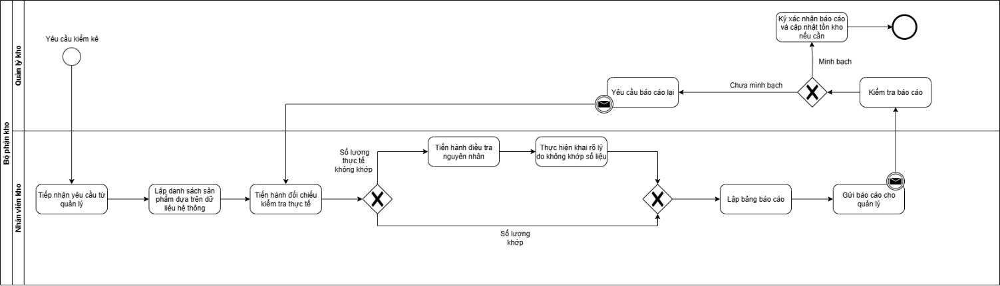
Hình 3.4.2 BPMN quy trình kiểm kê kho

Phân tích quy trình.
- Các Tác nhân tham gia quy trình:
  - Quản lý kho: Khởi tạo yêu cầu kiểm kê; kiểm tra báo cáo; xác nhận số liệu tồn kho và cập nhật hệ thống nếu cần.
  - Nhân viên kho: Lập danh sách kiểm kê, thực hiện kiểm tra thực tế, đối chiếu số liệu, điều tra sai lệch, lập báo cáo.
  - Bộ phận kho: Kiểm soát, rà soát báo cáo, đảm bảo độ chính xác trước khi gửi lên quản lý.
- Khách hàng tham gia quy trình:
  - Đây là quy trình nội bộ nhằm đảm bảo độ chính xác của dữ liệu tồn kho, giúp phục vụ khách hàng tốt hơn nhưng không có sự tham gia trực tiếp của khách hàng trong các bước quy trình.
- Giá trị mà quy trình mang lại:
  - Đảm bảo số liệu tồn kho chính xác, phục vụ các hoạt động bán hàng, đặt hàng và lập kế hoạch cung ứng.
  - Phát hiện sớm sai lệch và điều tra nguyên nhân thất thoát, góp phần giảm thiểu rủi ro tài chính và gian lận nội bộ.
  - Nâng cao trách nhiệm và minh bạch trong vận hành kho, thông qua phân tách vai trò kiểm kê – phê duyệt – xác nhận.
  - Tăng hiệu quả ra quyết định, nhờ số liệu tồn kho được cập nhật kịp thời và đáng tin cậy.
  - Tối ưu hóa dòng hàng, hỗ trợ quản lý tốt vòng quay hàng hóa và tránh tồn kho chết.
- Những kết quả có thể đạt được của quy trình:
  - Báo cáo tồn kho được lập đúng hạn, đầy đủ và có căn cứ xác minh rõ ràng.
  - Các sai lệch (nếu có) được điều tra, ghi nhận lý do và xử lý dứt điểm.
  - Dữ liệu tồn kho trên hệ thống được cập nhật sát với thực tế.
  - Tăng độ tin cậy của dữ liệu phục vụ các hoạt động đặt hàng – bán hàng – kiểm toán.
  - Xây dựng quy trình vận hành kho chuyên nghiệp, rõ trách nhiệm và dễ kiểm soát.

Phân tích định tính.

Phân tích giá trị gia tăng.
Hoạt động | Tác nhân | Loại giá trị | Mô tả giá trị gia tăng
Tiếp nhận yêu cầu từ quản lý | Nhân viên kho | BVA | Xác định mục tiêu kiểm tra để phục vụ ra quyết định nội bộ.
Lập danh sách sản phẩm đối chiếu dữ liệu | Bộ phận kho | NVA | Hoạt động chuẩn bị, có thể tự động hóa để giảm thời gian xử lý.
Tiến hành đối chiếu kiểm tra thực tế | Nhân viên kho | VA | Kiểm tra tồn kho thực tế, đảm bảo độ chính xác số liệu phục vụ báo cáo.
Tiến hành điều tra nguyên nhân | Nhân viên kho | VA | Xác định nguyên nhân chênh lệch để cải thiện quy trình lưu kho và nhập xuất.
Thực hiện khai rõ lý do không khớp số liệu | Nhân viên kho | BVA | Cung cấp thông tin minh bạch, hỗ trợ truy vết và phòng tránh rủi ro.
Yêu cầu báo cáo lại | Bộ phận kho | NVA | Lặp lại do lỗi trước đó, có thể giảm nếu quy trình kiểm tra ban đầu chính xác hơn.
Lập bảng báo cáo | Bộ phận kho | BVA | Tổng hợp thông tin hỗ trợ quản lý ra quyết định.
Gửi báo cáo cho quản lý | Bộ phận kho | BVA | Cung cấp kết quả kiểm tra tồn kho cho quản lý giám sát và xử lý.
Kiểm tra, xác nhận và lưu trữ báo cáo | Quản lý kho | BVA | Xác minh kết quả, đảm bảo báo cáo được duyệt và lưu trữ phục vụ kiểm toán sau này.

Phân tích lãng phí.
Loại lãng phí | Thể hiện trong quy trình | Mô tả chi tiết
Move (Sự vận chuyển) | Vận chuyển tài liệu kiểm kê (danh sách, báo cáo) giữa các bộ phận (quản lý kho, nhân viên kho, bộ phận kho). | Di chuyển tài liệu giấy gây mất thời gian, tăng nguy cơ thất lạc hoặc chậm trễ trong quá trình xử lý thông tin.
Motion (Sự chuyển động) | Nhân viên kho di chuyển không cần thiết trong kho do thiếu kế hoạch kiểm kê chi tiết. | Không có kế hoạch kiểm kê rõ ràng dẫn đến việc nhân viên phải di chuyển nhiều lần để kiểm tra lại hoặc tìm kiếm hàng hóa.
Hold (Giữ lại) | Chờ đợi phê duyệt từ quản lý kho khi phát hiện chênh lệch hoặc gửi báo cáo kiểm kê. | Thời gian chờ quản lý ký xác nhận kéo dài, đặc biệt khi quản lý không có mặt hoặc bận, gây chậm trễ trong quy trình.
Chờ đợi | Chờ đợi cập nhật dữ liệu hệ thống sau khi kiểm kê do hệ thống chậm hoặc lỗi kỹ thuật. | Hệ thống không đồng bộ kịp thời khiến nhân viên phải chờ, ảnh hưởng đến việc sử dụng dữ liệu tồn kho ngay lập tức.
Over-do (Làm quá mức) | Kiểm tra lại nhiều lần khi phát hiện chênh lệch do thiếu quy trình xử lý sai lệch rõ ràng. | Không có hướng dẫn cụ thể dẫn đến việc kiểm tra lặp lại không cần thiết, tăng thời gian và công sức.
Lỗi kỹ thuật | Dữ liệu trên hệ thống không chính xác do chậm cập nhật sau kiểm kê. | Sai lệch giữa dữ liệu thực tế và hệ thống có thể gây ra quyết định sai lầm trong quản lý tồn kho.
Xử lý quá mức | In phiếu kiểm kê và ký biên bản thủ công thay vì sử dụng hệ thống số hóa. | Các bước thủ công như in ấn, ký tay gây lãng phí thời gian và tài nguyên, đặc biệt khi có thể thay thế bằng công nghệ.
Sản xuất quá mức | Lập báo cáo chi tiết không cần thiết khi không có chênh lệch. | Báo cáo dài dòng trong trường hợp không có sai lệch làm tăng khối lượng công việc không cần thiết.
Giải thích lãng phí:
- Vận chuyển và chuyển động không cần thiết: Việc di chuyển tài liệu giấy giữa các bộ phận hoặc nhân viên di chuyển nhiều lần trong kho có thể được giảm thiểu bằng cách số hóa quy trình (ví dụ: sử dụng hệ thống quản lý kho trực tuyến) và lập kế hoạch kiểm kê chi tiết trước khi thực hiện.
- Thời gian chờ đợi: Chậm trễ trong phê duyệt báo cáo hoặc cập nhật hệ thống có thể được cải thiện bằng cách áp dụng phê duyệt tự động hoặc nâng cấp hạ tầng IT để đồng bộ dữ liệu nhanh chóng.
- Làm quá mức và xử lý thủ công: Các bước như kiểm tra lại nhiều lần, in phiếu kiểm kê thủ công, và lập báo cáo không cần thiết có thể được tinh gọn bằng cách áp dụng công nghệ, chẳng hạn như phần mềm kiểm kê tự động hoặc tích hợp dữ liệu trực tiếp vào hệ thống.
- Lỗi kỹ thuật và dữ liệu không đồng bộ: Sai lệch dữ liệu do chậm cập nhật có thể gây ra quyết định sai lầm, ảnh hưởng đến vận hành. Đầu tư vào hệ thống quản lý kho hiện đại hơn là cần thiết để giảm thiểu vấn đề này.

Đề xuất cải tiến
1. Giảm thiểu vận chuyển và chuyển động không cần thiết
  - Số hóa quy trình kiểm kê: Triển khai hệ thống quản lý kho điện tử (ERP hoặc WMS) để nhân viên cập nhật dữ liệu trực tiếp qua thiết bị di động hoặc máy tính bảng, loại bỏ việc vận chuyển tài liệu giấy.
  - Lập kế hoạch kiểm kê chi tiết: Xây dựng kế hoạch kiểm kê cụ thể (khu vực, loại hàng hóa, thứ tự kiểm tra) nhằm giảm thiểu di chuyển không cần thiết của nhân viên.
2. Giảm thời gian chờ đợi
  - Phê duyệt tự động cho chênh lệch nhỏ: Thiết lập ngưỡng chênh lệch tự động phê duyệt, chỉ chuyển đến quản lý khi có vấn đề lớn.
  - Nâng cấp hạ tầng IT: Sử dụng hệ thống quản lý kho hiện đại (có thể tích hợp công nghệ đám mây) để đồng bộ dữ liệu nhanh chóng và giảm lỗi kỹ thuật.
3. Tinh gọn các bước không cần thiết và xử lý thủ công
  - Chuẩn hóa xử lý sai lệch: Xây dựng hướng dẫn cụ thể cho các trường hợp chênh lệch (lỗi nhập liệu, thất thoát, hư hỏng) để xử lý nhanh chóng.
  - Chuyển sang chữ ký điện tử: Thay thế in ấn và ký tay bằng chữ ký điện tử, lưu trữ báo cáo số hóa để tiết kiệm thời gian.
4. Giảm thiểu lỗi kỹ thuật và dữ liệu không đồng bộ
- Lãng phí hiện tại: Dữ liệu không chính xác do chậm cập nhật sau kiểm kê, dẫn đến quyết định sai lầm trong quản lý tồn kho.
- Đề xuất cải tiến:
  - Tích hợp hệ thống: Đồng bộ dữ liệu kiểm kê với hệ thống kế toán và bán hàng để đảm bảo tính nhất quán.
  - Đào tạo nhân viên: Tổ chức đào tạo về cách cập nhật dữ liệu chính xác và sử dụng hệ thống hiệu quả.
5. Loại bỏ việc sản xuất quá mức
  - Tự động hóa báo cáo: Hệ thống tự tạo báo cáo ngắn gọn khi không có chênh lệch, chỉ lập báo cáo chi tiết khi cần thiết.

Phân tích định lượng

Thời gian
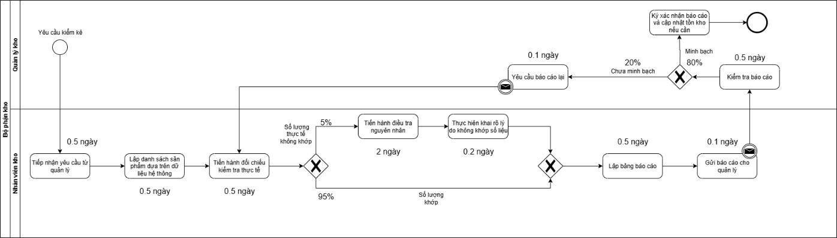

Thời gian chu kì của quy trình
Nhánh bình thường (95%): 0.5 (tiếp nhận) + 0.5 (lập DS) + 0.5 (đối chiếu)
+ 0.5 (lập báo cáo) + 0.1 (gửi báo cáo) + 0.5 (kiểm tra) = 2.6 ngày
→ Nhánh minh bạch (80%): kết thúc tại đây
Nhánh có sai lệch (5%):
0.5 (tiếp nhận) + 0.5 (lập DS) + 0.5 (đối chiếu)+ 2.0 (điều tra) + 0.2 (giải trình)
+ 0.5 (lập báo cáo) + 0.1 (gửi báo cáo) + 0.5 (kiểm tra) = 4.8 ngày
Trong đó:
→ Nếu minh bạch (80%): kết thúc
→ Nếu không minh bạch (20%): quay lại 0.5 + 0.1 + 0.5 = thêm 1.1 ngày
=> Kỳ vọng cho nhánh này = 4.8 + (20% * 1.1) = 4.8 + 0.22 = 5.02 ngày
Tổng thời gian kỳ vọng = (95% * 2.6) + (5% * 5.02) = 2.72 ngày

Hiệu suất thời gian
Hạng mục | Thời gian (ngày)
Thời gian tối ưu nhất có thể | 2.6 ngày (khớp + minh bạch)
Thời gian kỳ vọng trung bình hiện tại | 2.72 ngày
Hiệu suất thời gian = (2.6 / 2.72) × 100 ≈ 95.6%

Tính độ hiệu quả
Nhánh quy trình | Xác suất xảy ra | Có quay lại không? | Ghi chú
Số lượng khớp, minh bạch | 95% × 80% = 76% | Không | Kết thúc ngay lần đầu
Số lượng khớp, không minh bạch | 95% × 20% = 19% | Có quay lại | Quay lại báo cáo 1 lần
Số lượng không khớp, minh bạch | 5% × 80% = 4% | Không | Dù có sai lệch, nhưng minh bạch, chấp nhận
Số lượng không khớp, không minh bạch | 5% × 20% = 1% | Có quay lại | Quay lại báo cáo 1 lần
Hoàn thành 1 lần duy nhất (không quay lại):
76% + 4% = 80%
Phải quay lại báo cáo ít nhất 1 lần:
19% + 1% = 20%
Độ hiệu quả (%) = (80 / 100) × 100 = 80%

Chi Phí
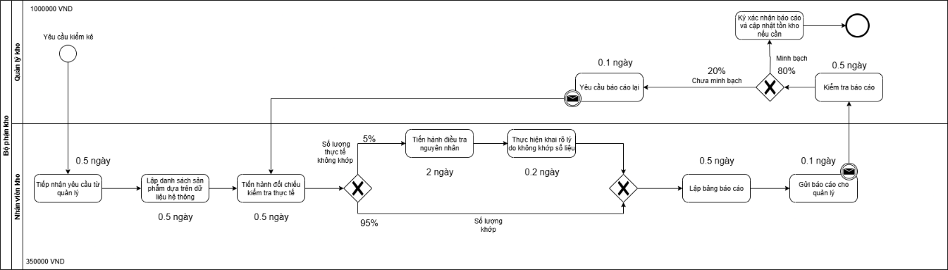
Thời gian xử lý (tính thời gian lặp)
Thời gian chu kỳ của nhân viên kho:
- Tiếp nhận yêu cầu: 0.5 ngày
- Lập danh sách sản phẩm: 0.5 ngày
- Đối chiếu thực tế: 0.5 ngày
- Gửi báo cáo: 0.1 ngày
- Lập lại báo cáo nếu không minh bạch: 0.5 ngày × 20% = 0.1 ngày
- Gửi lại báo cáo nếu không minh bạch: 0.1 ngày × 20% = 0.02 ngày
Tổng thời gian chu kỳ của nhân viên kho:
0.5 + 0.5 + 0.5 + 0.1 + 0.1 + 0.02 = 1.72 ngày
Thời gian chu kỳ của quản lý kho:
- Kiểm tra báo cáo lần đầu: 0.5 ngày
- Kiểm tra lại nếu không minh bạch: 0.5 ngày × 20% = 0.1 ngày
Tổng thời gian chu kỳ của quản lý kho: 0.5 + 0.1 = 0.6 ngày
Chi phí cho một chu kỳ kiểm kê
Chi phí nhân viên kho: 1.72 ngày × 350,000 VND/ngày = 602,000 VND
Chi phí quản lý kho: 0.6 ngày × 1,000,000 VND/ngày = 600,000 VND
Tổng chi phí cho một chu kỳ kiểm kê: 602,000 + 600,000 = 1,202,000 VND

Thời gian xử lý (không tính thời gian lặp)
Nhân viên kho:
- Tiếp nhận yêu cầu: 0.5 ngày
- Lập danh sách: 0.5 ngày
- Đối chiếu thực tế: 0.5 ngày
- Gửi báo cáo: 0.1 ngày
Tổng: 0.5 + 0.5 + 0.5 + 0.1 = 1.6 ngày
Quản lý kho:
- Chỉ kiểm tra báo cáo một lần: 0.5 ngày
Chi phí xử lý kiểm kê (không tính lặp)
- Nhân viên kho: 1.6 ngày × 350,000 VND = 560,000 VND
- Quản lý kho: 0.5 ngày × 1,000,000 VND = 500,000 VND
Tổng chi phí xử lý: 560,000 + 500,000 = 1,060,000 VND
Hiệu suất chi phí (1,060,000/1,202,000)×100% ≈ 88.18%

Quy trình bảo trì sản phẩm.

Mô tả quy trình.
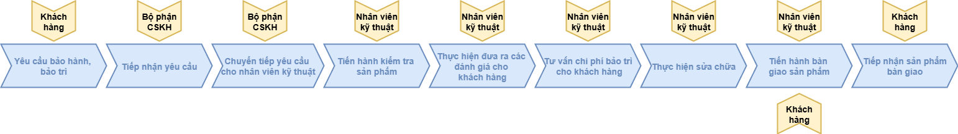
Hình 3.5.1 Quy trình bảo trì sản phẩm
Quy trình bảo trì sản phẩm được thiết lập nhằm đảm bảo các sản phẩm sau khi bán ra được duy trì trong trạng thái vận hành ổn định, kéo dài tuổi thọ và giảm thiểu rủi ro hư hỏng trong quá trình sử dụng. Đây là một phần trong dịch vụ hậu mãi, góp phần nâng cao trải nghiệm và sự hài lòng của khách hàng.
Quy trình bắt đầu khi khách hàng gửi yêu cầu bảo trì đến bộ phận kỹ thuật. Nhân viên kỹ thuật tiếp nhận sản phẩm và tiến hành kiểm tra tình trạng thực tế. Sau khi đánh giá mức độ hao mòn hoặc lỗi kỹ thuật (nếu có), kỹ thuật viên sẽ tư vấn giải pháp bảo trì và chi phí thực hiện cho khách hàng.
Nếu khách hàng đồng ý, bộ phận kỹ thuật sẽ tiến hành bảo trì theo đúng cam kết. Sau khi hoàn tất, sản phẩm được bàn giao lại cho khách hàng để kiểm tra và xác nhận. Quy trình kết thúc khi khách hàng nhận lại sản phẩm trong trạng thái đã được bảo trì đầy đủ.
Quy trình bao gồm các bước sau:
- Khách hàng gửi yêu cầu bảo trì:
  - Khách hàng liên hệ để đề xuất nhu cầu bảo trì sản phẩm.
- Tiếp nhận yêu cầu:
  - Nhân viên chăm sóc khách hàng tiếp nhận và ghi nhận thông tin yêu cầu.
- Kiểm tra tình trạng thực tế của sản phẩm:
  - Kỹ thuật viên đánh giá tổng thể sản phẩm, xác định lỗi/hư hỏng.
- Đưa ra đánh giá hư hỏng cho khách hàng:
  - Giải thích nguyên nhân sự cố và mức độ ảnh hưởng.
- Tư vấn chi phí sửa chữa:
  - Trong trường hợp khách hàng không muốn sửa chữa vì chi phí cao thì có thể dừng quy trình bảo trì.
- Tiến hành sửa chữa.:
  - Kỹ thuật viên thực hiện công việc bảo trì theo đánh giá trước đó.
- Bàn giao sản phẩm cho khách hàng:
  - Sau khi bảo trì hoàn tất, sản phẩm được trả lại khách hàng.
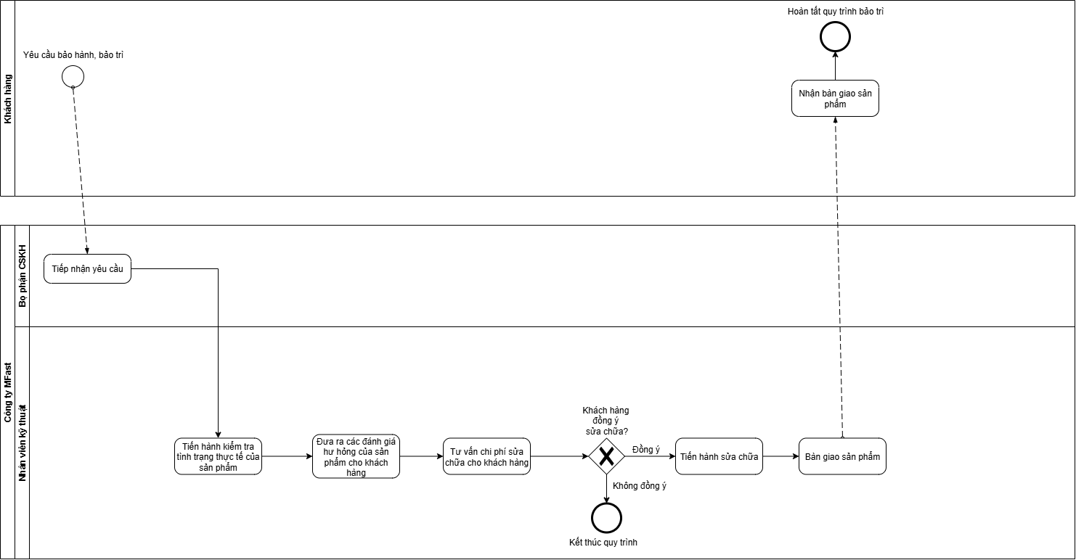
Hình 3.5.2 BPMN quy trình bảo trì sản phẩm

Phân tích quy trình.
- Các Tác nhân tham gia quy trình:
  - Khách hàng: Người sử dụng sản phẩm, phát sinh yêu cầu bảo trì khi sản phẩm gặp sự cố hoặc cần kiểm tra.
  - Bộ phận CSKH: Tiếp nhận yêu cầu sửa chữa của khách hàng.
  - Nhân viên kỹ thuật: Người tiếp nhận sản phẩm, kiểm tra tình trạng thực tế, tư vấn và trực tiếp thực hiện bảo trì.
- Khách hàng tham gia quy trình:
  - Tác nhân Khách hàng là người dùng cuối và là khách hàng chính tham gia quy trình bảo trì, chịu trách nhiệm gửi yêu cầu, cung cấp sản phẩm cần sửa chữa và tiếp nhận lại sản phẩm sau bảo trì.
- Giá trị mà quy trình mang lại:
  - Đảm bảo sản phẩm được duy trì trong tình trạng vận hành tốt nhất.
  - Tăng sự hài lòng và lòng tin của khách hàng đối với dịch vụ sau bán hàng.
  - Góp phần giảm chi phí bảo hành do phát hiện và xử lý sớm các lỗi nhỏ.
  - Tăng tuổi thọ sử dụng của sản phẩm.
  - Tạo lợi thế cạnh tranh nhờ chất lượng chăm sóc khách hàng.
- Những kết quả có thể đạt được của quy trình:
  - Sản phẩm được bảo trì đúng cách và đúng thời điểm.
  - Khách hàng hiểu rõ tình trạng sản phẩm và chi phí liên quan.
  - Giảm thiểu số lượng sản phẩm bị hư hỏng nặng do không được bảo trì kịp thời.
  - Nâng cao chất lượng dịch vụ và hình ảnh thương hiệu doanh nghiệp.
  - Tối ưu hóa quy trình kỹ thuật và thời gian xử lý.

Phân tích định tính.

Phân tích giá trị gia tăng.
Hoạt động | Tác nhân | Loại giá trị | Mô tả giá trị gia tăng
Tiếp nhận yêu cầu | Bộ phận CSKH | BVA | Cần thiết cho quy trình, không tạo giá trị trực tiếp nhưng là bước khởi đầu quan trọng.
Tiến hành kiểm tra tình trạng thực tế của sản phẩm | Nhân viên kỹ thuật | VA | Xác định lỗi thực tế – cần thiết để tiến hành sửa chữa đúng hướng.
Đưa ra các đánh giá hư hỏng của sản phẩm | Nhân viên kỹ thuật | VA | Giúp khách hàng hiểu rõ tình trạng và lý do sửa chữa – tạo giá trị rõ ràng.
Tư vấn chi phí sửa chữa cho khách hàng | Nhân viên kỹ thuật | VA | Thông tin minh bạch về chi phí giúp khách hàng ra quyết định – mang lại giá trị.
Nhận bàn giao sản phẩm | Khách hàng | BVA | Bàn giao vật lý – cần thiết nhưng không tạo giá trị trực tiếp cho sản phẩm.
Tiến hành sửa chữa | Nhân viên kỹ thuật | VA | Trực tiếp khắc phục sự cố – tạo ra giá trị cốt lõi của quy trình.
Bàn giao sản phẩm | Bộ phận CSKH | BVA | Trả lại sản phẩm cho khách hàng – không tạo ra giá trị mới nhưng là bước cần thiết.

Phân tích lãng phí.
Loại lãng phí | Thể hiện trong quy trình
Vận chuyển (Transportation) | Việc vận chuyển sản phẩm giữa các bộ phận (từ khách hàng đến trung tâm bảo trì và ngược lại) có thể gây chậm trễ nếu không được tối ưu hóa lộ trình.
Motion (Chuyển động không cần thiết) | Kỹ thuật viên phải di chuyển nhiều lần để lấy công cụ hoặc phụ tùng nếu kho phụ tùng không được bố trí hợp lý.
Hold (Giữ lại) | Thời gian chờ đợi để khách hàng phê duyệt chi phí sửa chữa có thể kéo dài, gây chậm trễ trong quy trình.
Chờ đợi (Waiting) | Khách hàng phải chờ đợi lâu nếu kỹ thuật viên không có sẵn hoặc lịch bảo trì bị trùng lặp, dẫn đến thời gian xử lý kéo dài.
Lỗi khi thực hiện (Defects) | Nếu kỹ thuật viên đánh giá sai tình trạng hư hỏng, có thể dẫn đến sửa chữa không đúng, làm tăng chi phí và thời gian xử lý.
Xử lý quá mức (Overprocessing) | Thực hiện các bước kiểm tra hoặc sửa chữa không cần thiết, vượt quá yêu cầu thực tế của sản phẩm, làm tăng chi phí và thời gian không cần thiết.
Sản xuất quá mức (Overproduction) | Không áp dụng trong quy trình này, vì bảo trì sản phẩm không liên quan đến sản xuất hàng loạt.

Đề xuất cải tiến
- Giảm thời gian chờ đợi: Sử dụng hệ thống đặt lịch bảo trì trực tuyến để sắp xếp lịch làm việc của kỹ thuật viên hiệu quả hơn, giảm thiểu tình trạng trùng lịch hoặc thiếu nhân sự.
- Tối ưu hóa vận chuyển và chuyển động: Bố trí kho phụ tùng gần khu vực bảo trì và cải thiện quy trình logistics nội bộ để giảm thời gian di chuyển không cần thiết.
- Giảm lỗi và xử lý quá mức: Tăng cường đào tạo kỹ thuật viên để đánh giá chính xác tình trạng sản phẩm, đồng thời áp dụng các tiêu chuẩn kiểm tra thống nhất.
- Ứng dụng công nghệ: Triển khai hệ thống quản lý yêu cầu bảo trì tự động để tăng tốc độ xử lý và cải thiện sự đồng bộ giữa các bộ phận.

Phân tích định lượng

Thời gian
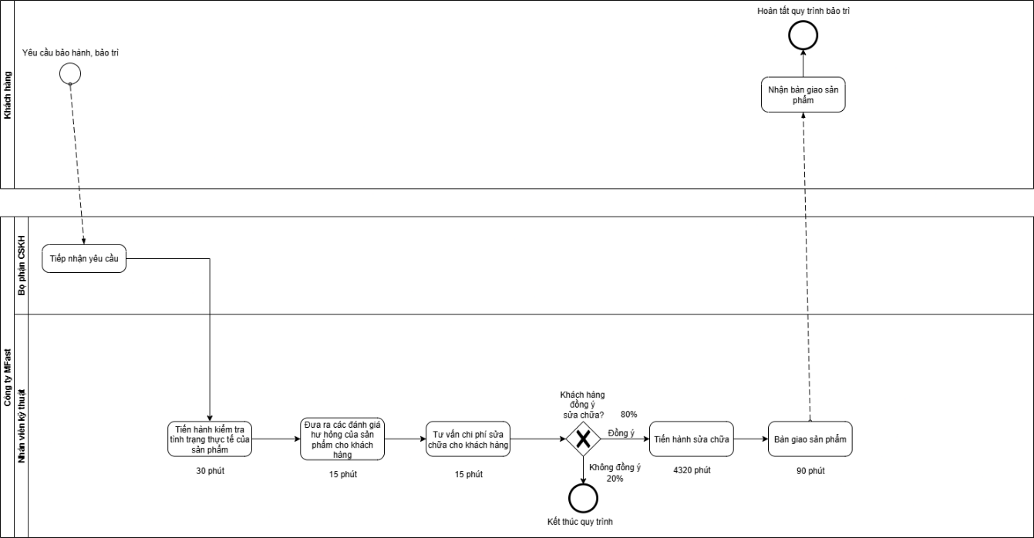Chuyển đổi thời gian sang đơn vị ngày:
Tiến hành kiểm tra tình trạng: 30 phút = 30/1440 = 0,02083 ngày
Đưa ra đánh giá hư hỏng: 15 phút = 15/1440 = 0,01042 ngày
Tư vấn chi phí sửa chữa: 15 phút = 15/1440 = 0,01042 ngày
Tiến hành sửa chữa: 4320 phút = 4320/1440 = 3 ngày
Bàn giao sản phẩm: 90 phút = 90/1440 = 0,0625 ngày
Thời gian chu kỳ trung bình:
0,02083 + 0,01042 + 0,01042 + 0,8 × (3 + 0,0625) + 0,2 × 0 = 2,49167 ngày
Thời gian xử lý của quy trình:
0,02083 + 0,01042 + 0,01042 + 0,8 × (3 + 0,0625) + 0,2 × 0 = 2,49167 ngày
Hiệu suất thời gian:
Hiệu suất thời gian = Thời gian chu kỳ trung bình / Thời gian xử lý × 100% = (2,49167 / 2,49167 )× 100% = 100%

Quy trình chăm sóc khách hàng.

Mô tả quy trình.
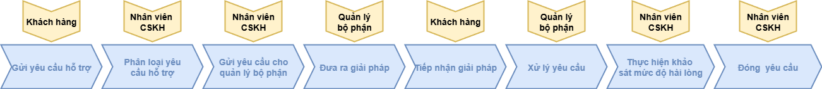
Hình 3.6.1 Quy trình chăm sóc khách hàng
Quy trình chăm sóc khách hàng sau bán hàng đóng vai trò quan trọng trong việc xây dựng hình ảnh thương hiệu, duy trì mối quan hệ lâu dài với khách hàng và gia tăng mức độ hài lòng sau khi mua sản phẩm hoặc sử dụng dịch vụ. Đây không chỉ là hoạt động phản hồi thắc mắc hay khiếu nại, mà còn thể hiện sự chuyên nghiệp và cam kết đồng hành của doanh nghiệp đối với khách hàng trong suốt vòng đời sản phẩm. Việc xây dựng một quy trình chăm sóc khách hàng rõ ràng, có hệ thống giúp doanh nghiệp kiểm soát tốt chất lượng dịch vụ, xử lý nhanh chóng các vấn đề phát sinh, đồng thời khai thác được các phản hồi hữu ích để cải tiến sản phẩm và nâng cao năng lực cạnh tranh.Chi tiết quy trình bao gồm những bước sau:
- Khởi đầu từ phía khách hàng:
  - Sau khi sử dụng sản phẩm hoặc dịch vụ, nếu khách hàng gặp sự cố, có thắc mắc hoặc mong muốn được hỗ trợ, họ sẽ gửi yêu cầu đến doanh nghiệp qua các kênh như hotline, email, nền tảng hỗ trợ trực tuyến hoặc trung tâm CSKH.
- Tiếp nhận yêu:
  - Nhân viên chăm sóc khách hàng ghi nhận đầy đủ nội dung yêu cầu bao gồm: thông tin khách hàng, mô tả vấn đề, sản phẩm liên quan và thời điểm xảy ra sự cố.
- Phân loại yêu cầu:
  - Sau khi tiếp nhận, yêu cầu được phân loại thành hai nhóm:
    - Yêu cầu có thể xử lý trực tiếp: thường là các thắc mắc thông tin sản phẩm, hướng dẫn sử dụng, chính sách bảo hành...
    - Yêu cầu cần chuyển xử lý: thường liên quan đến sự cố kỹ thuật, khiếu nại nghiêm trọng, lỗi hệ thống hoặc cần sự phối hợp với các bộ phận khác.
- Trường hợp có thể xử lý trực tiếp:
  - Nhân viên CSKH chủ động thực hiện trả lời nhanh và giải đáp vấn đề của khách hàng theo quy trình có sẵn, nhằm đảm bảo phản hồi nhanh và chính xác.
- Trường hợp cần xử lý chuyên môn:
  - Yêu cầu được chuyển tiếp đến quản lý bộ phận có liên quan để tiếp tục xử lý.
  - Quản lý bộ phận sẽ tiến hành tiếp nhận, kiểm tra tính hợp lệ của yêu cầu, và đề xuất giải pháp xử lý phù hợp.
- Thực hiện giải pháp:
  - Sau khi thống nhất hướng xử lý, bộ phận liên quan thực hiện các hành động cụ thể để giải quyết vấn đề: khắc phục lỗi hệ thống, đổi trả sản phẩm, cung cấp quyền truy cập, v.v.
- Gửi đề xuất hoặc kết quả xử lý cho khách hàng:
  - Nhân viên CSKH gửi phản hồi hoặc giải pháp xử lý đến khách hàng, đảm bảo khách hàng nắm rõ được tiến trình, kết quả, và các bước tiếp theo nếu có.
- Khảo sát mức độ hài lòng:
  - Sau khi xử lý xong yêu cầu, doanh nghiệp tiến hành khảo sát ý kiến khách hàng về mức độ hài lòng với cách xử lý, thái độ phục vụ và hiệu quả giải pháp.
- Đóng yêu cầu:
  - Khi khách hàng xác nhận đã hài lòng hoặc không còn thắc mắc, nhân viên CSKH thực hiện thao tác đóng yêu cầu trên hệ thống và lưu lại lịch sử xử lý để phục vụ cho việc theo dõi và báo cáo nội bộ.
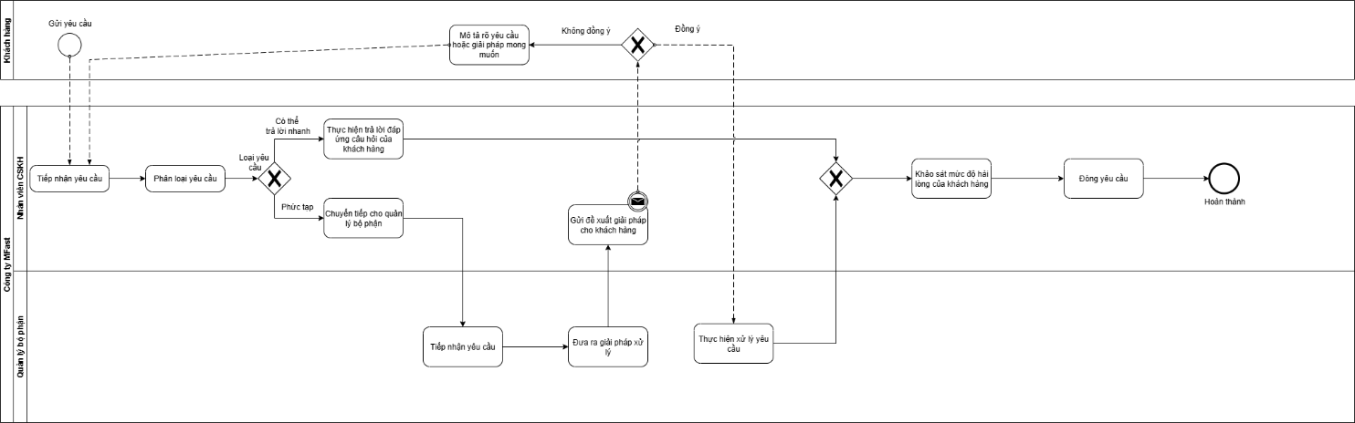
Hình 3.6.2 BPMN quy trình chăm sóc khách hàng

Phân tích quy trình.
- Các tác nhân tham gia quy trình:
  - Khách hàng: Người gửi yêu cầu hỗ trợ hoặc khiếu nại.
  - Nhân viên chăm sóc khách hàng (CSKH): Bộ phận tiếp nhận, phân loại và phản hồi khách hàng.
  - Quản lý hoặc bộ phận chuyên môn: Đơn vị phối hợp xử lý các yêu cầu phức tạp.
- Khách hàng tham gia quy trình:
  - Khách hàng là tác nhân chính tham gia quy trình chăm sóc khách hàng, đóng vai trò khởi tạo yêu cầu, cung cấp thông tin và phản hồi mức độ hài lòng sau khi được hỗ trợ.
- Giá trị mà quy trình mang lại:
  - Cải thiện trải nghiệm khách hàng: Đảm bảo mọi yêu cầu được tiếp nhận và xử lý kịp thời.
  - Tăng tính chuyên nghiệp của dịch vụ hậu mãi, giúp nâng cao uy tín thương hiệu.
  - Tăng tỷ lệ giữ chân khách hàng, thúc đẩy mối quan hệ lâu dài và tạo cơ hội bán hàng lặp lại.
  - Cung cấp dữ liệu phản hồi thực tế để cải thiện sản phẩm, dịch vụ và quy trình nội bộ.
- Những kết quả có thể đạt được của quy trình:
  - Khách hàng được giải quyết các vấn đề sau bán nhanh chóng, đúng trọng tâm.
  - Doanh nghiệp có hệ thống quản lý và theo dõi yêu cầu hiệu quả, rõ ràng.
  - Nâng cao chỉ số hài lòng, sự gắn kết của khách hàng với công ty.
  - Hạn chế rủi ro mất khách, giảm khiếu nại kéo dài hoặc tiêu cực trên mạng xã hội.

Phân tích định tính.

Phân tích giá trị gia tăng.
Hoạt động | Tác nhân | Loại giá trị | Giải thích giá trị gia tăng
Tiếp nhận yêu cầu | Nhân viên CSKH | BVA | Không thay đổi sản phẩm/dịch vụ, nhưng cần thiết để xử lý yêu cầu
Phân loại yêu cầu | Nhân viên CSKH | BVA | Hỗ trợ điều hướng yêu cầu đúng người xử lý
Chuyển đến bộ phận kỹ thuật | Nhân viên CSKH | BVA | Hành động trung gian, cần thiết để triển khai bước tiếp theo
Thực hiện xử lý yêu cầu | Bộ phận kỹ thuật | VA | Tạo giá trị trực tiếp, giải quyết vấn đề cho khách hàng
Đưa ra giải pháp xử lý | Bộ phận kỹ thuật | VA | Mang lại lợi ích thực tế cho khách hàng thông qua phản hồi phù hợp
Gửi đề xuất giải pháp cho khách hàng | Nhân viên CSKH | BVA | Trung gian truyền thông tin, giúp khách hàng nắm rõ kết quả xử lý
Mô tả rõ yêu cầu / giải pháp mong muốn | Khách hàng | VA | Khách hàng cung cấp thông tin cụ thể giúp nâng cao chất lượng xử lý
Thực hiện bổ sung / xử lý thêm | Bộ phận kỹ thuật | VA | Hoàn thiện việc xử lý yêu cầu theo thông tin mới từ khách hàng
Khảo sát mức độ hài lòng khách hàng | Bộ phận quản lý dịch vụ | BVA | Không tạo ra giá trị trực tiếp nhưng giúp cải tiến chất lượng dịch vụ lâu dài

Phân tích lãng phí.
Loại lãng phí | Thể hiện trong quy trình | Nguyên nhân tiềm tàng
Vận chuyển (không cần thiết) | Chuyển yêu cầu qua lại giữa nhân viên CSKH và bộ phận chuyên môn do thông tin ban đầu không đầy đủ. | Thiếu đồng bộ trong hệ thống ghi nhận, nhân viên CSKH không thu thập đủ thông tin từ khách hàng.
Motion (sự chuyển động) | Nhân viên CSKH nhập lại thông tin nhiều lần do hệ thống không tự động đồng bộ giữa các bộ phận. | Hệ thống quản lý thông tin chưa tối ưu, các bước nhập liệu thủ công gây mất thời gian không cần thiết.
Hold (giữ lại) | Khách hàng chờ đợi lâu khi yêu cầu phức tạp được chuyển đến bộ phận chuyên môn, đặc biệt khi bộ phận này quá tải. | Thiếu nhân sự chuyên môn hoặc không có cơ chế ưu tiên xử lý yêu cầu khẩn cấp.
Chờ đợi | Thời gian chờ quản lý phê duyệt giải pháp hoặc phản hồi từ bộ phận chuyên môn kéo dài hơn dự kiến. | Quy trình phê duyệt chưa tinh gọn, thiếu phối hợp hiệu quả giữa các bộ phận.
Lỗi khi thực hiện | Thông tin yêu cầu bị ghi nhận sai, dẫn đến xử lý không đúng hoặc phải làm lại từ đầu. | Nhân viên CSKH thiếu kỹ năng hoặc chưa được đào tạo đầy đủ về tiếp nhận thông tin.
Xử lý quá mức | Yêu cầu đơn giản nhưng vẫn chuyển đến bộ phận chuyên môn, gây tốn thời gian và nguồn lực không cần thiết. | Quy trình phân loại yêu cầu chưa tối ưu, nhân viên CSKH không được trao quyền xử lý vấn đề cơ bản.
Sản xuất quá mức | Gửi quá nhiều thông báo hoặc khảo sát sau khi xử lý, gây phiền hà và giảm trải nghiệm khách hàng. | Thiếu quy định rõ ràng về tần suất liên lạc với khách hàng sau khi xử lý yêu cầu.

Đề xuất cải tiến.
- Tăng cường tự động hóa: Sử dụng hệ thống CRM để đồng bộ thông tin giữa các bộ phận, giảm nhập liệu thủ công và vận chuyển thông tin không cần thiết.
- Tinh gọn quy trình: Xây dựng cơ chế phân loại yêu cầu hiệu quả, trao quyền cho nhân viên CSKH xử lý vấn đề đơn giản, giảm thời gian chờ và xử lý quá mức.
- Đào tạo nhân viên: Nâng cao kỹ năng tiếp nhận và xử lý thông tin cho nhân viên CSKH, giảm lỗi khi thực hiện.
- Quy định rõ ràng: Thiết lập tần suất khảo sát và thông báo hợp lý, tránh làm phiền khách hàng và giảm sản xuất quá mức.

Phân tích định lượng

Thời gian
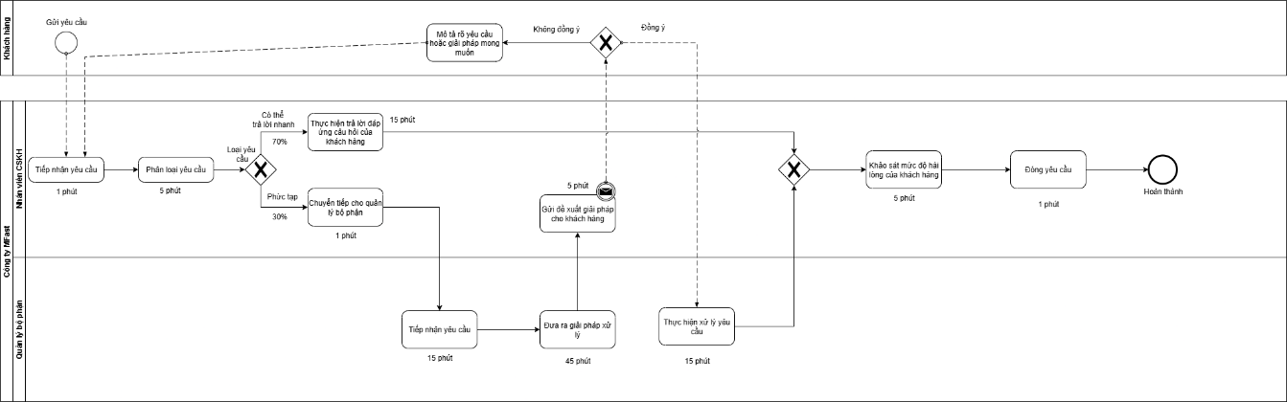
Chuyển đổi thời gian sang đơn vị ngày:
Bộ phận CSKH:
- Tiếp nhận yêu cầu: 1 phút = 1/1440 = 0,000694 ngày
- Phân loại yêu cầu: 5 phút = 5/1440 = 0,003472 ngày
- Thực hiện nã lại dịch vụ của khách hàng (khi có thể): 15 phút = 15/1440 = 0,010417 ngày
- Chuyển tiếp cho quản lý bộ phận: 1 phút = 1/1440 = 0,000694 ngày
- Khảo sát mức độ hài lòng của khách hàng: 5 phút = 5/1440 = 0,003472 ngày
- Đóng yêu cầu: 1 phút = 1/1440 = 0,000694 ngày
Quản lý bộ phận:
- Tiếp nhận yêu cầu: 15 phút = 15/1440 = 0,010417 ngày
- Đưa ra giải pháp xử lý: 45 phút = 45/1440 = 0,03125 ngày
- Thực hiện xử lý yêu cầu: 15 phút = 15/1440 = 0,010417 ngày
- Gửi đề xuất giải pháp cho khách hàng: 5 phút = 5/1440 = 0,003472 ngày
Thời gian chu kỳ trung bình
0,000694 + 0,003472 + 0,7 × (0,010417 + 0,003472 + 0,000694) + 0,3 × (0,000694 + 0,010417 + 0,03125 + 0,010417 + 0,003472 + 0,000694)= 0,031457 ngày
Thời gian xử lý của quy trình:
0,000694 + 0,003472 + 0,7 × (0,010417 + 0,003472 + 0,000694) + 0,3 × (0,000694 + 0,010417 + 0,03125 + 0,010417 + 0,003472 + 0,000694) = 0,031457 ngày
Hiệu suất thời gian:
0,031457 / 0,031457 × 100% = 100%

Chi Phí
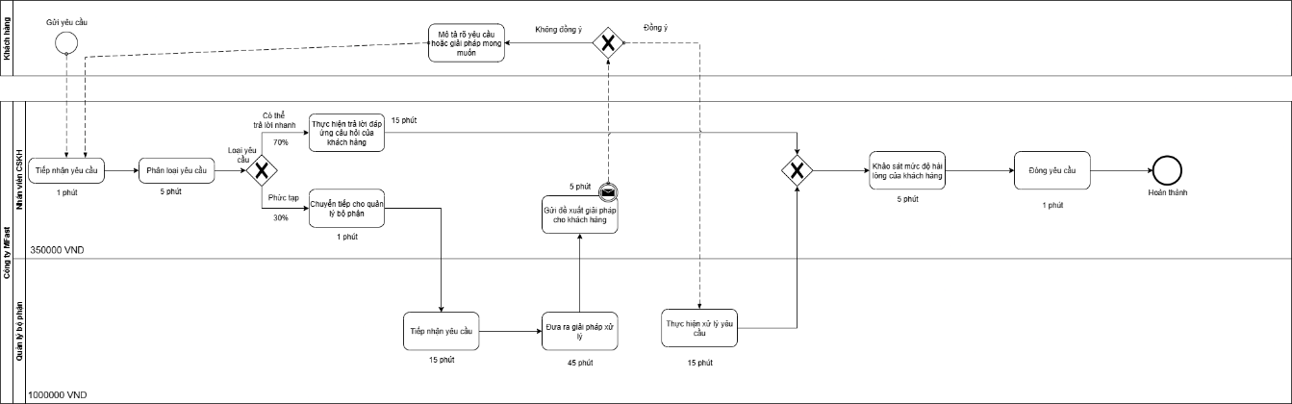
Thời gian chu kì của nhân viên CSKH:
1 + 5 + 0,7 × (15 + 5 + 5 + 1) + 0,3 × 1 = 24,5 phút
Thời gian chu kì của quản lý:
0,3 × (15 + 45 + 15) = 22,5 phút
Chi phí cho 1 chu kì chăm sóc khách hàng:
- Chi phí nhân viên CSKH: 43.750/60 × 24,5 = 17.854 VND
- Chi phí quản lý: 125.000/60 × 22,5 = 46.875 VND
- Tổng chi phí: 64.875 VND
Phân tích xử lý đơn giản vs phức tạp:
Xử lý đơn giản (70% trường hợp):
Thời gian nhân viên CSKH: 1 + 5 + 15 + 5 + 5 + 1 = 32 phút
Chi phí xử lý đơn giản: 43.750/60 × 32 = 23.333 VND
Xử lý phức tạp (30% trường hợp):
Thời gian nhân viên CSKH: 1 + 5 + 1 + 5 + 5 + 1 = 18 phút
Thời gian quản lý: 15 + 45 + 15 = 75 phút
Chi phí xử lý phức tạp:
43.750/60 × 18 + 125.000/60 × 75 = 13.125 + 156.250 = 169.375 VND
Chi phí trung bình theo tỷ lệ:
0,7 × 23.333 + 0,3 × 169.375 = 67.145 VND
Kết quả:
- Chi phí xử lý đơn giản: 23.333 VND (70% trường hợp)
- Chi phí xử lý phức tạp: 169.375 VND (30% trường hợp)
- Chi phí trung bình: 67.145 VND
Hiệu suất chi phí:
23.333/169.375 × 100% = 13,78%

KẾT LUẬN.
Thông qua quá trình khảo sát, phân tích và mô hình hóa quy trình mua bán hàng tại MFast, nhóm đã có cái nhìn tổng quan và sâu sắc hơn về cách thức tổ chức và vận hành của một doanh nghiệp thương mại điện tử hoạt động trên nền tảng số. Quy trình mua bán hàng tại MFast được xây dựng một cách linh hoạt, tối ưu, với sự kết hợp chặt chẽ giữa yếu tố công nghệ và con người. Từ khâu tiếp cận khách hàng, tư vấn sản phẩm, xử lý đơn hàng cho đến giao nhận và chăm sóc sau bán, toàn bộ quy trình đều được số hóa, giúp gia tăng hiệu quả vận hành và mang lại trải nghiệm mua sắm thuận tiện, nhanh chóng cho người dùng.
Tuy nhiên, qua phân tích, nhóm nhận thấy vẫn còn những điểm MFast có thể cải tiến như nâng cao mức độ tự động hóa trong khâu xử lý đơn hàng, đồng bộ dữ liệu thời gian thực giữa các hệ thống vận hành và đối tác giao vận, cũng như tối ưu giao diện người dùng để hỗ trợ trải nghiệm mua sắm liền mạch hơn. Đồ án không chỉ giúp nhóm áp dụng những kiến thức lý thuyết vào thực tế, mà còn nhận thức rõ hơn tầm quan trọng của việc xây dựng quy trình nghiệp vụ thương mại điện tử hiệu quả nhằm nâng cao năng lực cạnh tranh, thúc đẩy sự phát triển bền vững của MFast trên thị trường trong tương lai.

